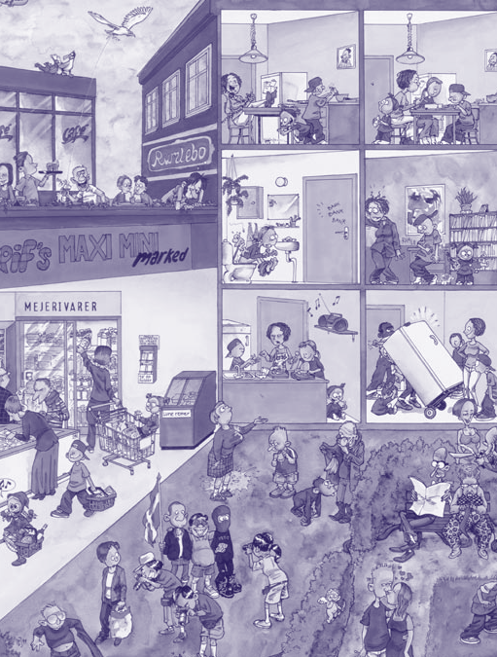
Hygiejne

1
Mad, hygiejne og mikroorganismer 1
Søndagsmiddagen

En historie af Winni Østergaard • Side 1-6

Søndagsmiddagen

Nogle gange synes jeg, at min familie er den skøreste i hele landet. Min lillesøster for eksempel – hun spiste engang en snegl. O.k., det var måske ikke ligefrem sådan, at hun tyggede på sneglen
og slugte den. Men hun gik længe og gnaskede på noget, og da jeg strakte hånden frem og sagde „Spyt ud“, så stod jeg med et sneglehus i hånden. Med en levende snegl indeni.
Jeg fortalte det til mor, men hun sagde bare: „Herregud, ikke andet. I Frankrig spiser man snegle.“
„Ikke levende,“ sagde min storesøster. Hun er otte år og hedder Sille.
Jeg går i første klasse og hedder Ole Alexander Madsen. For det meste er jeg meget fornuftig. Siger min mor i hvert fald. Måske kan mit liv godt være lidt besværligt ind imellem, men det er be- stemt ikke kedeligt. Hver dag, når jeg kommer i skole, har jeg noget sjovt at fortælle.
Den skøreste i familien er min lille- søster, som vi kalder Rikke Rumle. Hun er tre år og griner hele tiden med en masse små, frække hvide tænder. Når vi går tur med hende, samler hun alt muligt op fra jorden: Slimede regnorm, halvdøde biller og en helt død spidsmus. En dag da jeg hjalp hende af med ﬂyverdragten henne i børnehaven, slap hun en ed- derkop på størrelse med en tennisbold løs på gulvet.
Min storesøster Sille har en lang, tynd hestehale og tror, hun er så klog, bare
fordi hun allerede kan læse. Men hun er også skæg og fræk, og hvis der er nogen i skolen, der driller mig, kommer hun til hjælp. Hun er overhovedet ikke bange for noget. Undtagen for at drikke sur mælk.
Engang glemte hun at sætte mælken ind i køleskabet, inden hun gik i skole. Så tog hun en slurk lige fra kartonen, da hun kom hjem. Bvadr! Hun lignede en sur citron i ansigtet, da hun spyttede mælken ud, og resten af dagen gik hun og lavede bræklyde.
Min mor er den pæneste mor i klassen. Synes jeg. Hun er i hvert fald den gladeste. Hun har tykt, bølget hår med samme farve som kastanjer, og så syn- ger hun altid. Hun elsker sit arbejde og tager sig aldrig af småting.
„Man skal ikke bekymre sig om baga- teller,“ siger hun tit.
Hun ville være den bedste mor i verden, hvis det ikke lige var for én ting: Hun kan ikke lave mad. Pasta bliver klistret eller brænder på. Når hun koger kartoﬂer, er de enten stenhårde eller kogt helt i mos. Hendes bøffer smager som viskelæder, og frikadellerne ender som forstenede klumper. Hun har næsten helt opgivet at lave mad selv og køber al middagsmaden færdig henne i super- markedet. Lige til at putte i mikroovnen.
Man kan bestemt ikke påstå, at min mor er kedelig. Det er hendes mad til gengæld.
Heldigvis har vi også en far, og han kan lide at lave mad. Desværre er han kun

hjemme halvdelen af tiden, for han sejler på de syv verdenshave og er væk ﬂere måneder ad gangen. Sille kalder ham for en rigtig Pippi Langstrømpe-far, selv om han hverken er negerhøvding eller har ring i øret, men er en ganske almindelig maskinmester på en supertanker.
Til gengæld er han hjemme døgnet rundt, når han er her. Og så er der fest. Han kan bruge en hel eftermiddag i køkkenet på at lave de lækreste retter. Han elsker at spise, og det kan man se på hans mave, der er noget rund – for nu at sige det pænt.
Mens far er ude at sejle, får Sille og jeg nogle gange lov til at lave mad. Det er ikke for at prale, men jeg er faktisk ret skrap til det. Så sidder mor ved køkken- vinduet imens med benene på bordet.
Hun læser avis og drikker kaffe og kom- mer med gode råd. Bagefter er det hen- de, der klarer opvasken, og hun skælder aldrig ud, hvis noget mislykkes. For man skal jo ikke ærgre sig over småting.

* * *

Men en dag skete der noget, der ﬁk mor til at bekymre sig. Og det mærkelige var, at det, hun bekymrede sig om, lige præcis var noget meget småt. For ikke at sige helt usynligt. Det var nemlig bakterier.
Det hele begyndte med, at jeg et eller andet sted hørte ordet „søndagsmiddag“.
„Det lyder godt,“ tænkte jeg, „lidt lige- som juleaften med ﬂæskesteg og brunede kartoﬂer.“
Så jeg sagde til mor, at jeg godt ville
lave en søndagsmiddag, og at det skulle være frikadeller med kartoﬂer og råkost.
„Mmmm, søndagsfrikadeller. Go’ idé,“ sagde mor.
Det er far, der har vist mig, hvordan man laver frikadeller. Han har lært mig først at dyppe en ske i smeltet margarine og så tage en skefuld kødfars og forme farsen inde i hånden, til frikadellen er helt glat og har den rigtige facon. Bagefter skal man selvfølgelig vaske hænder, for de er lige så fedtede som sardiner i olie.
Den dag jeg lavede søndagsmiddagen, talte mor i telefon med en veninde og sad som sædvanlig med benene på bordet.
„Min søn er ved at lave søndagsmid- dag,“ hørte jeg hende prale i telefonen, og jeg var rævestolt.
Frikadellerne smagte smaddergodt, og vi spiste alle sammen to portioner. Undta- gen Rikke Rumle, der altid er så kræsen. Hun ville hellere have en ostemad.
Men jeg var knap så stolt næste mor- gen. Da blev vi nemlig alle sammen syge. Jeg ved ikke, hvad det hedder hjemme hos jer, men hos os kalder vi det racer- mave. Det er fordi, man skal løbe med 200 kilometer i timen ud til wc’et, hvor det så sprøjter ud med samme fart.
Først sad Sille ude på badeværelset og jamrede, mens det plaskede fra hende i stride strømme.
„Skynd dig!“, råbte jeg ude foran døren, hvor jeg steppede rundt og klemte bal- derne sammen.
Lidt efter kom mor også ud og hamrede på badeværelsedøren.
„Der er kø!“, råbte hun. „Vi har alle

3

sammen racer-mave. Vi må have spist noget, vi ikke kunne tåle.“
Bagefter var vi blege og trætte, og der lugtede ikke ligefrem af violer ude på badeværelset.
Den eneste, der ikke blev syg, var Rikke Rumle.
„Bare jeg også kun havde spist en ostemad i går,“ sagde Sille.
„Det er rigtigt,“ sagde mor tankefuldt,
„Rikke Rumle spiste ikke noget af søndagsmiddagen.“
Så talte mor længe i telefon med læ- gen. Bagefter sagde hun, at vi skulle blive hjemme fra skole og fra arbejde, og at vi skulle drikke en masse vand. Des- uden var der noget vigtigt, hun ville snakke med os om.
Stadig med nattøj på og med dynerne om os sad vi i sofaen, mens mor stillede mig alle mulige spørgsmål for at ﬁnde ud af, hvad vi var blevet syge af.
„Ole Alexander,“ begyndte hun med alvorlig stemme, „da vi havde købt ind i lørdags, var det dig, der skulle tage plasticposen med kødet til frikadellerne med hjem, mens jeg var hos frisøren med Rikke Rumle. Gik du lige hjem og lagde kødet i køleskabet?“
„Næ, for jeg mødte Rasmus, og så løb vi hen og spillede fodbold med Sebastian og Mohammed og Lars.“
„Hvad gjorde du af plasticposen med kødet, mens I spillede fodbold?“
„Øh, den lagde jeg på en bænk. Men jeg huskede den, da jeg gik hjem til Rasmus bagefter.“
„Og dér var du resten af dagen. Hvad gjorde du af plasticposen imens?“
„Den stod i deres entré. Men jeg huskede at lægge kødet i køleskabet, da jeg kom hjem,“ sagde jeg.
„Efter du havde slæbt rundt på det i varmen hele dagen. Aaad, jeg brækker mig!“, råbte Sille.
„Jamen, hvis det var frikadellerne, der var dårlige, hvordan kunne de så smage så godt?“, spurgte jeg.
„Det er ikke altid, man kan lugte eller smage, når der er noget i vejen,“ sagde mor. „Lægen mente, at der måske havde været nogle farlige bakterier i kødet eller i æggene, der var i frikadellerne. Han sagde også, at en af grundene til, at vi var blevet syge, kunne være at frikadel- lerne ikke var stegt ordentligt igennem.“
Sille så ud, som om hun lige skulle til at fortælle mig, hvilket fjols jeg var, da mor standsede hende.
„Jeg skulle selv have haft meget mere styr på madlavningen,“ sagde hun, og for en gangs skyld så mor bekymret ud.
„For fremtiden må vi alle sammen i fællesskab hjælpes ad med at passe bedre på, når vi laver mad,“ sagde hun.

* * *

Jeg skal love for, at mor gør alvor af det dér med at passe på vores sundhed.
Efter den søndagsmiddag er hun be- gyndt at lave mad selv hver dag. Jeg troede ikke mine egne øjne, men det viser sig, at hun sagtens kan lave mad, når hun bare gør sig lidt umage.
Hun har købt et par nye kogebøger og et stort forklæde med blomster på. Vi har også fået en radio ud i køkkenet, så vi

4

kan høre musik. Men vi snakker som regel så meget, at det ender med, vi må slukke for radioen.
Og så har hun købt et nyt skærebræt med en rød hank. Det er det eneste skærebræt, vi må skære råt kød på, siger hun, for det er vigtigt at holde råt kød og grøntsager skarpt adskilt.
Der er rigtig nok meget, man skal huske, når man laver mad. Jeg bliver helt forpustet bare ved tanken.
Sille og jeg hjælper mor, hvis vi har lyst, og det har vi tit. Faktisk er den time, vi laver mad sammen, efterhånden den hyggeligste på hele dagen.
Inden vi går i gang, er mor meget omhyggelig med, at vi skal vaske hænder. Længe og grundigt og helt op til albuerne. Rikke Rumle vil også være med. Hun står på en skammel for at nå og bruger så meget sæbe, at hun ligner en and i skumbad.
Nogle gange sker der de skøreste ting, mens vi laver mad. I går for eksempel, da lavede mor og jeg frikadeller sammen.
Mor forklarede, at jeg skulle vaske hænder igen, efter at jeg havde slået æggene ud i farsen.
„Jeg kan altså ikke fatte, hvorfor det er så farligt at røre ved en æggeskal,“ sagde jeg.
„Det er da let nok at forstå, din odder,“ sagde Sille, „det er, fordi æg kommer lige ud af rumpen på en høne.“
Jeg må indrømme, at det havde jeg ikke lige tænkt på.
Sille har fundet et hæfte henne i super- markedet, hvor der står en masse om, hvad man skal gøre med sin mad, så den
ikke bliver dårlig.
I går sad hun og læste i hæftet.
„Vidste I, at mad kan eksplodere?“ sagde hun. „Det står der her. At en madret, der står ude i varmen, er den rene bak-te-ri-e-bombe.“
En bakteriebombe. Jamen, tænk at mad kan være så farlig!
„Dér kommer en levende bakterie- bombe,“ sagde mor og lo, for i det samme kom Rikke Rumle ud i køkkenet. Hun var smurt fuldstændig ind i jord.
„Jeg fandt en død ﬂue og begravede den i en urtepotte,“ sagde hun stolt.
En dag fandt jeg på at lægge et termo- meter ind i køleskabet for at holde øje med, hvor koldt der var. I hæftet fra supermarkedet står der nemlig, at én bakterie hurtigt bliver til mange millioner bakterier, hvis der er for varmt i køleska- bet.
Mor var ved at få et slagtilfælde, da hun opdagede, at lige meget hvor højt vi skruede op for kulden i køleskabet, så blev der aldrig koldt nok.
„Det er altså også et gammelt skrum- mel, vi må hellere købe et nyt køleskab,“ sagde jeg for sjov.
Næste dag baksede et par mænd en stor kasse op ad trappen og installerede et nyt køleskab i vores køkken. Det må have kostet en masse penge, så jeg blev lidt betænkelig.
„Jeg mente det ikke for alvor,“ sagde jeg.
„Når det gælder madvarer og tempera- turer, kan man ikke være alvorlig nok,“ sagde mor.
Er det ikke det, jeg siger? Hun går

5

sandelig meget op i vores sundhed efter den søndagsmiddag.

* * *

I dag, når jeg kommer hjem fra skole, skal vi snakke om, hvad for noget mad vi skal lave til far. Han kommer nemlig snart hjem fra de syv verdenshave. Sammen med mor er vi ved at planlægge en kæmpestor festmiddag. Der er bare så meget mad, vi godt kan lide, at vi må spise os igennem 16 portioner, hvis vi skal have alle vores livretter.
Min familie kunne være skør nok til at lave alle 16 retter. Nej o.k., jeg tror, vi må trække lod om, hvad vi skal lave til fest- middagen, ellers ender det med, vi får ondt i maven alle sammen.
Ikke på grund af nogle farlige bakterier, men fordi vi kommer til at spise for meget.

SLUT

6

Skab
Fryser
Skoletaske
Ude
Navn Klasse

Mål temperaturen 1
Mål temperaturen forskellige steder. Hvad viser termometeret? Farv søjlen på termometeret, så den viser temperaturen.
Vælg selv

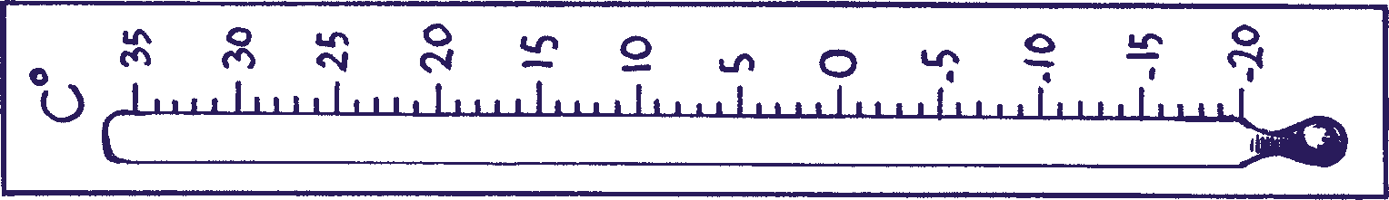
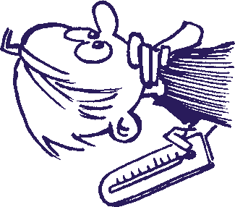
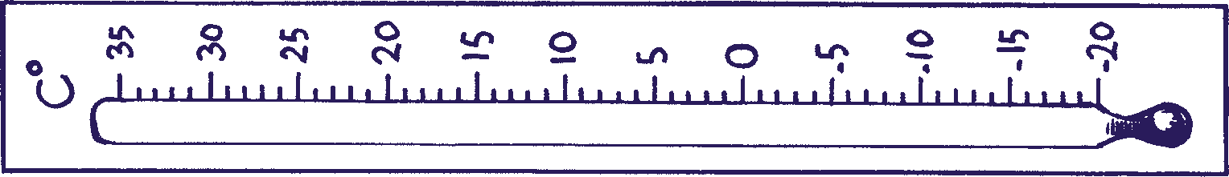
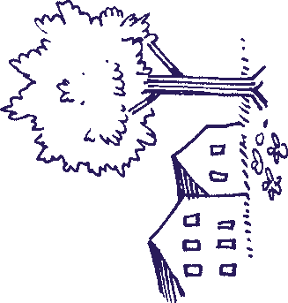
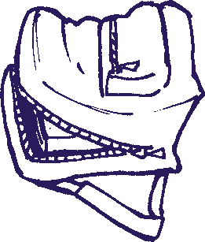
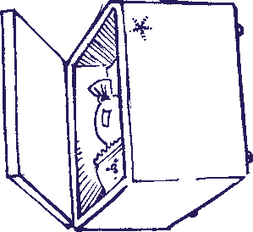
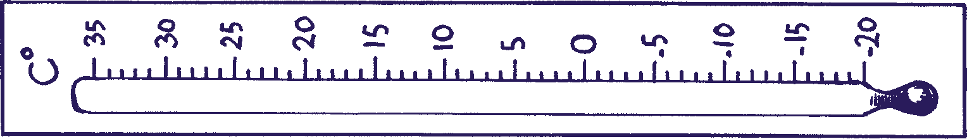
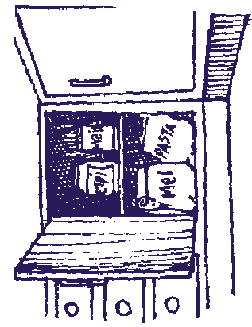

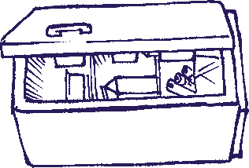

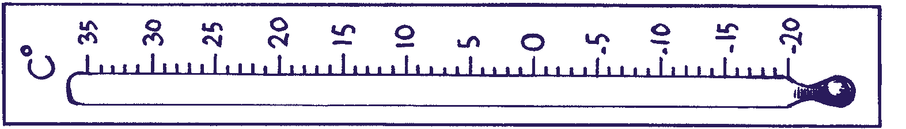
7
Køleskab

Navn Klasse

Mål temperaturen 2
Mål temperaturen de steder, hvor madvarerne ligger. Hvad viser termometeret? Farv søjlen på termometeret, så den viser temperaturen.
Is
Brød
Mælk

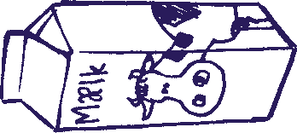

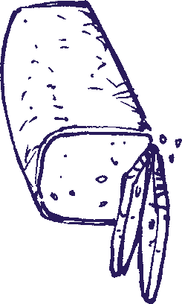

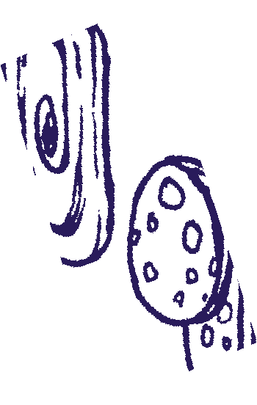

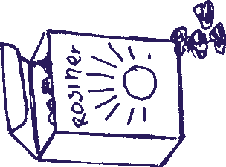
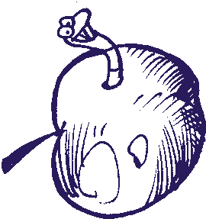

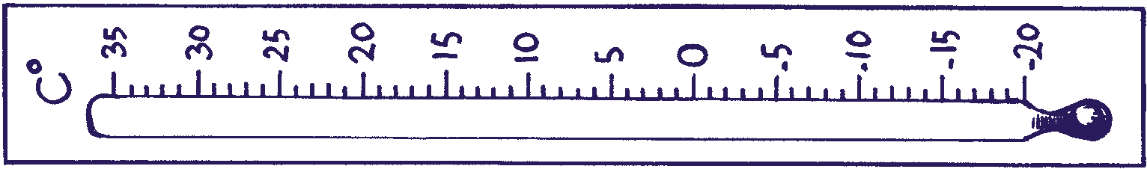
8
Æble
Rosiner
Pålæg

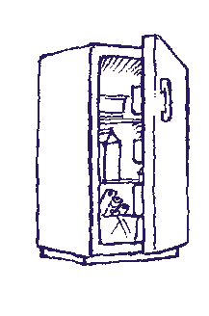
Navn Klasse

Hvor skal maden opbevares?
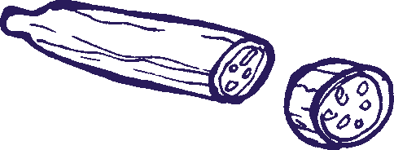
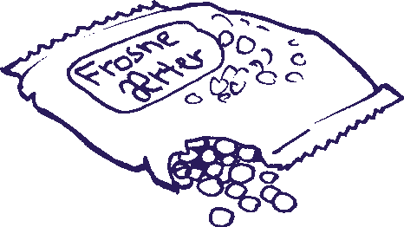
Sæt pil fra madvarerne til det rigtige sted.

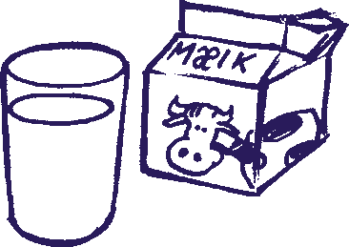
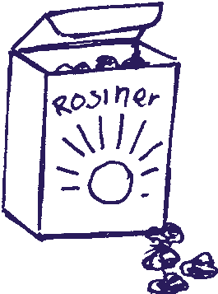
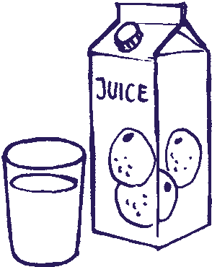
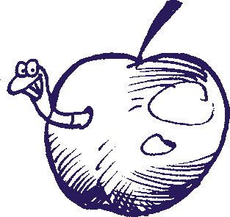
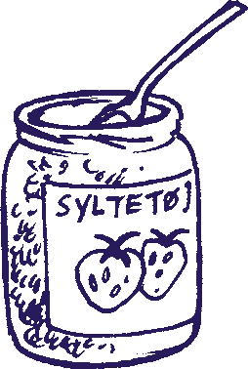
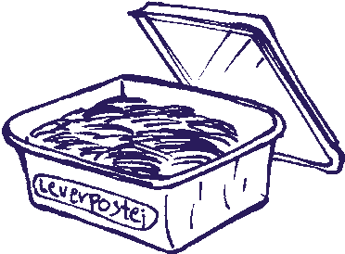
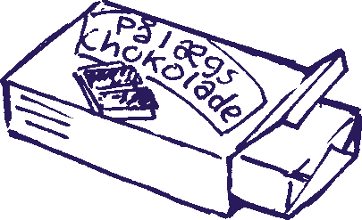

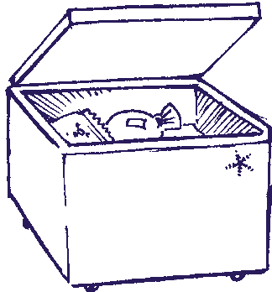
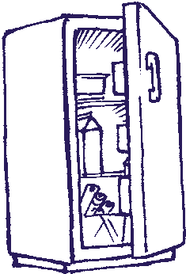
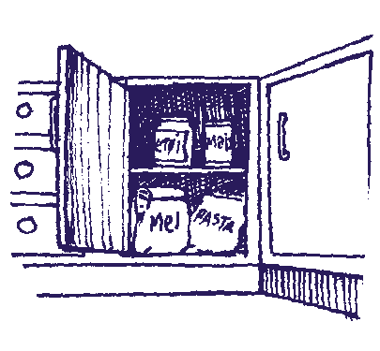
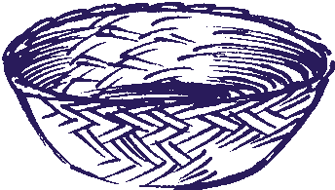
Fryser Køleskab Skab Kurv

9

Navn Klasse

Vask hænder
Klip ud og sæt billederne i den rigtige rækkefølge.

1. 2.

3. 4.

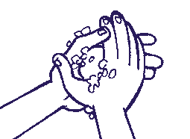
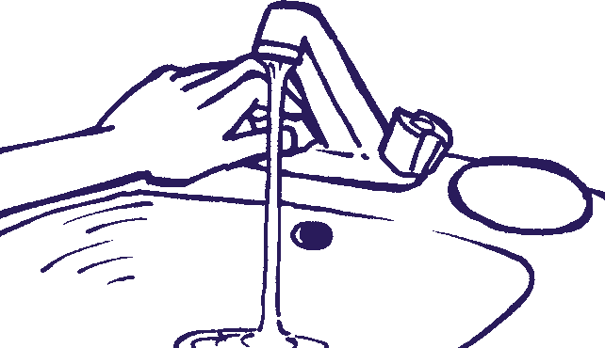
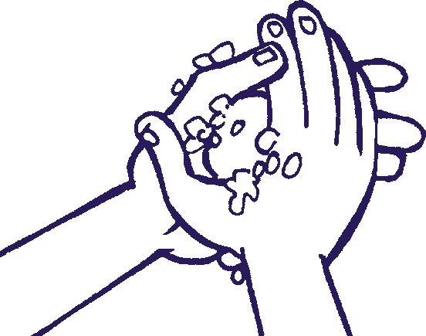
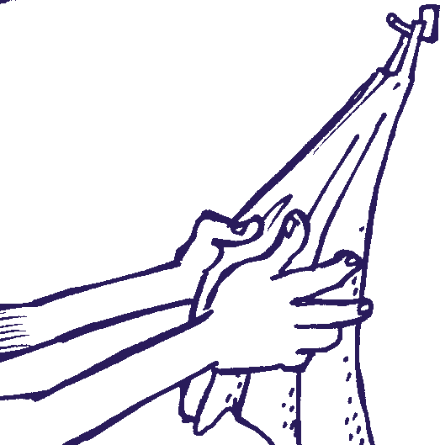
- tør hænderne

- gør hænderne våde

10
- kom sæbe på hænderne

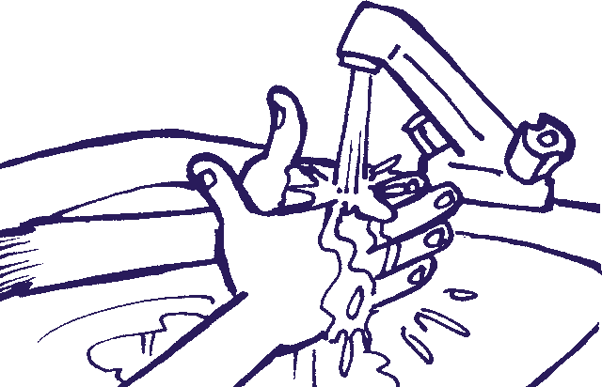
- vask hænder

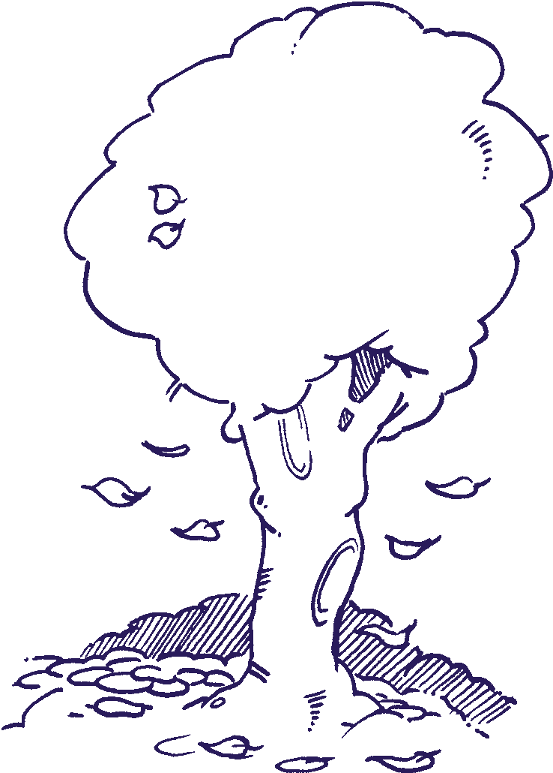
Bakterier og andre mikroorganismer
Mikro-organismer er meget små væsner, der ﬁndes overalt.
De er i jorden, i luften, i havet og på dyr og mennesker.

  - Bakterier
  - Gærsvampe
  - Skimmelsvampe er mikro-organismer.
I naturen kan bakterier nedbryde døde dyr og planter. De kan også nedbryde de blade, der er faldet af træerne. Så bliver bladene til jord.

Der kan også være bakterier i mad.
Nogle bakterier i maden er gode. Andre bakterier ødelægger maden.

Bakterier er så små, at man kun kan se dem i mikroskop. På denne prik • kan der være mange tusinde bakterier.

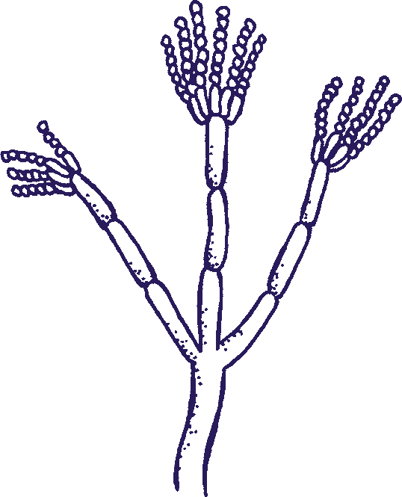
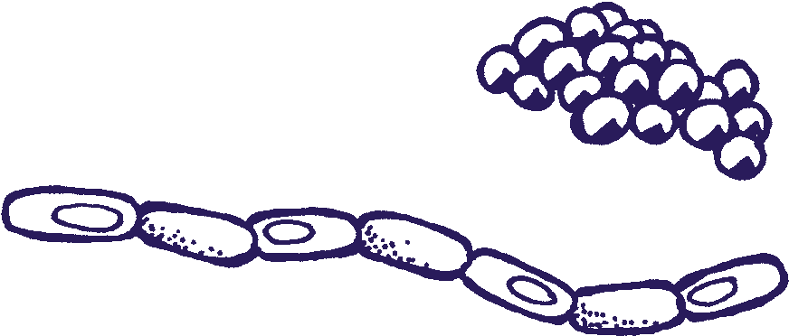
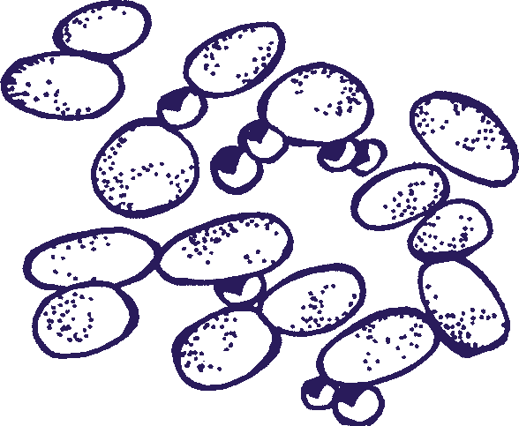
Gærsvampe

Skimmelsvampe
Bakterier

Mikro-organismer forstørret.

11

Hvordan kommer der bakterier i vores mad?
Der kan komme bakterier i vores mad mange steder fra. Bakterierne kan komme fra naturen og fra husdyr og mennesker.
Der kan også komme bakterier i maden, når den laves på en fabrik eller i en forretning.
Hjemme i køkkenet kan der også komme bakterier i maden.

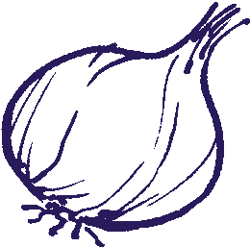
Planter
Frugt og grøntsager kan få bakterier fra den jord, de vokser i på marken eller i drivhuset. Korn, mel og ris kan også få bakterier fra det sted, hvor de er dyrket, og fra det sted de bliver opbevaret.

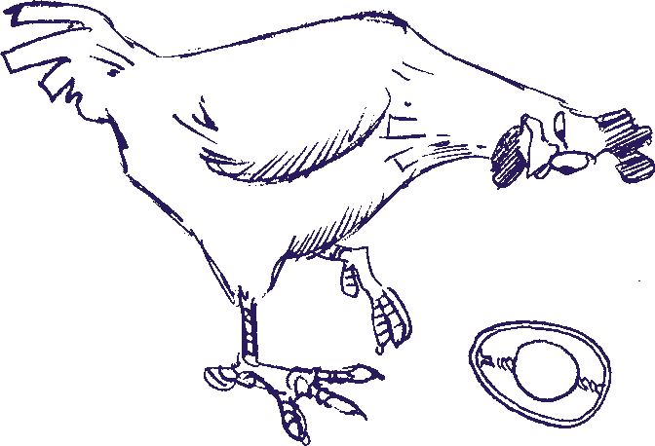
Dyr
Kød, mælk og æg kan især få bakterier fra køernes, grisenes eller hønsenes tarme, hud og fjer. Bakterierne kan stamme fra det foder, dyrene har spist, eller den halm og jord, de har levet på.
Når dyrene slagtes, kan der komme bakterier fra dyrene over på kødet.

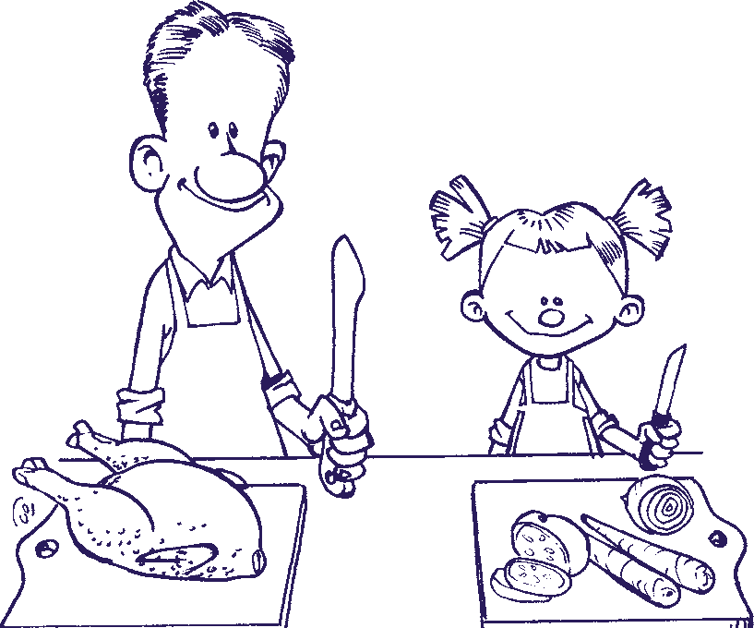
I køkkenet
I køkkenet kan vi selv komme til at sprede bakterier til maden.
Der kan komme bakterier på maden fra vores hænder.
Vi kan også ﬂytte bakterier fra kød til salat eller fra salat til kød.
Det gør vi, hvis vi bruger den samme kniv til råt kød og salat.
Og hvis vi bruger det samme spækbræt til råt kød og salat.

12

Tre slags mikroorganismer
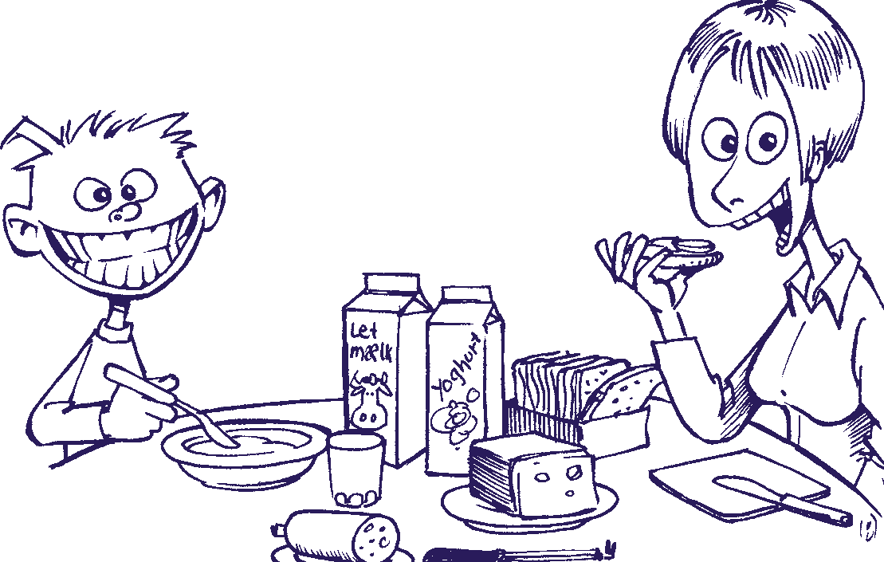
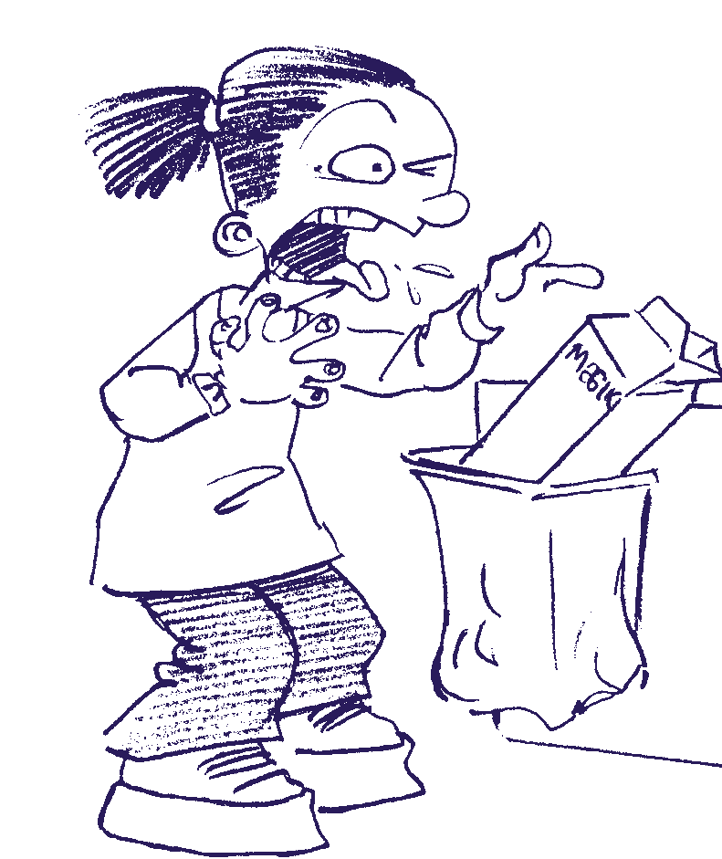
Bakterier og andre mikro-organismer, som kan ﬁndes i maden, deles op i tre grupper:
1. Nyttige bakterier
Bakterier, der er gode og ufarlige.
2. Fordærvende bakterier Bakterier, der ødelægger vores mad, så den kommer til at smage og lugte dårligt.

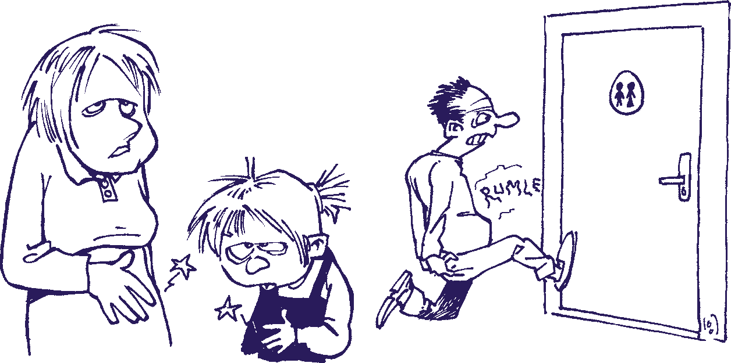
3. Sygdoms-bakterier Bakterier, der kan gøre os syge, enten hvis de ﬁndes i maden, eller hvis de har dannet giftstoffer i maden.

13

Nyttige bakterier
De nyttige bakterier har været kendt i mange tusinde år. Mælkesyre-bakterier og gær- og skimmelsvampe kan være nyttige.
I supermarkedet kan du læse på madens indpakning, om maden er tilsat bakterier eller andre mikro-organismer.

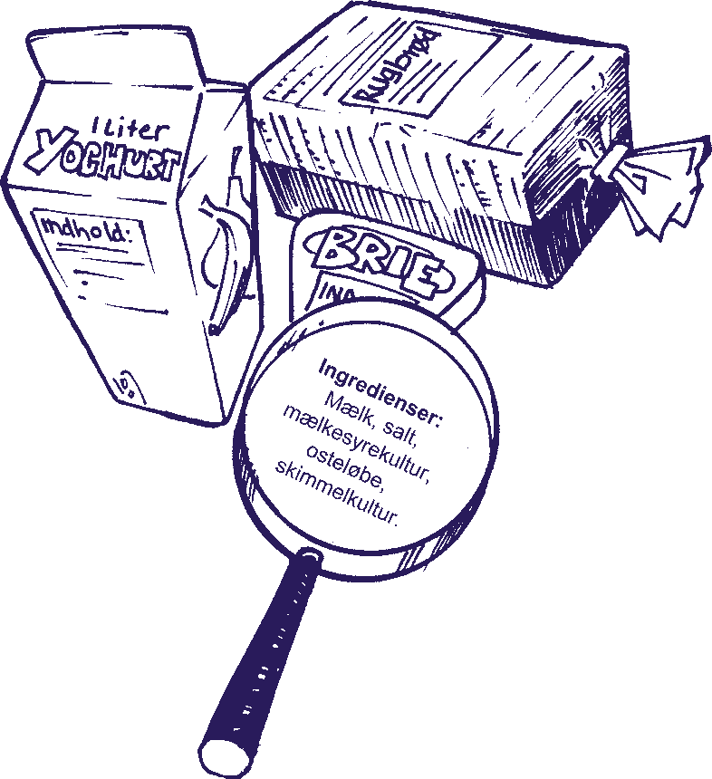
Syrnede mælkeprodukter Tykmælk, A38 og yoghurt er syrnede mælkeprodukter. Når man fremstiller
tykmælk eller yoghurt på mejeriet, kommer man mælkesyre-bakterier i mælken.
Mælkesyre-bakterierne omdanner mælkesukker til syre. Så får man et syrligt og tykt
mælkeprodukt som f.eks. tykmælk.

Ost
Til fremstilling af ost bruger man også mælke- syre-bakterier.
Når man laver brieost, tilsætter man skimmelsvampe. Skimmelsvampene vokser frem på ostens overﬂade, så den får et ﬁnt, blødt, hvidt lag.

Brød
Når man bager brød, bruger man gær eller surdej. Gær og surdej får dejen til at hæve. Gærsvampe omdanner sukkerstoffer i melet til luft. Så hæver dejen, og brødet bliver luftigt.
Det er også med til at give brødet den rigtige smag.

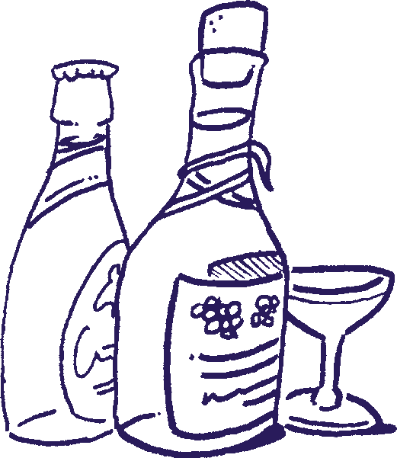
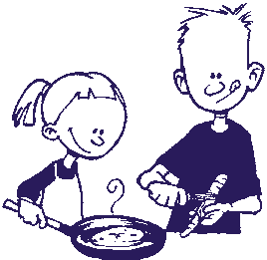
14
Vin og øl
Når man fremstiller vin og øl, bruger man også gær.
Gæren omdanner sukkerstoffer i vindruer og korn til alkohol.

Fordærvende bakterier
De fordærvende bakterier og andre mikro-organismer ødelægger vores mad, så vi ikke kan spise den. De får maden til at rådne eller syrne, så den lugter eller smager grimt.

Man kan tit se på maden, når den er fordærvet:

  - En appelsin kan blive helt blå af mug.
  - Rugbrødet kan få hvide og grønne mugpletter.
  - Pålægget lugter dårligt og bliver surt og slimet.
  - Kødet lugter ikke friskt og er slimet.
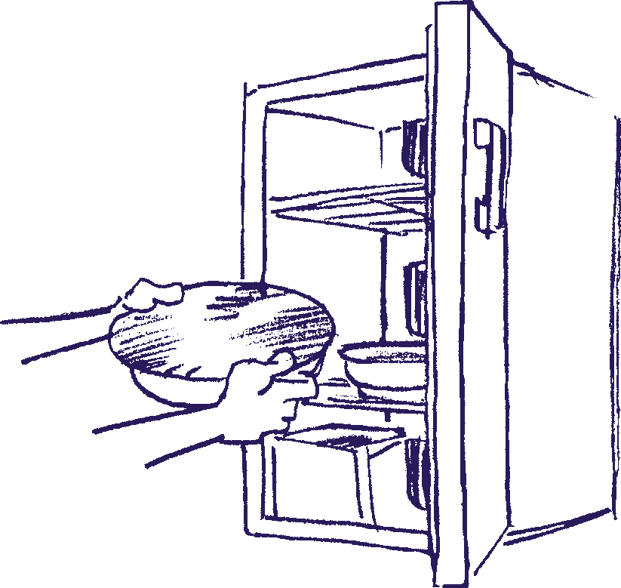
  - Mælken bliver rådden eller sur.
  - Æblet rådner.

Noget mad fordærver meget hurtigt, hvis det bliver opbevaret for varmt.
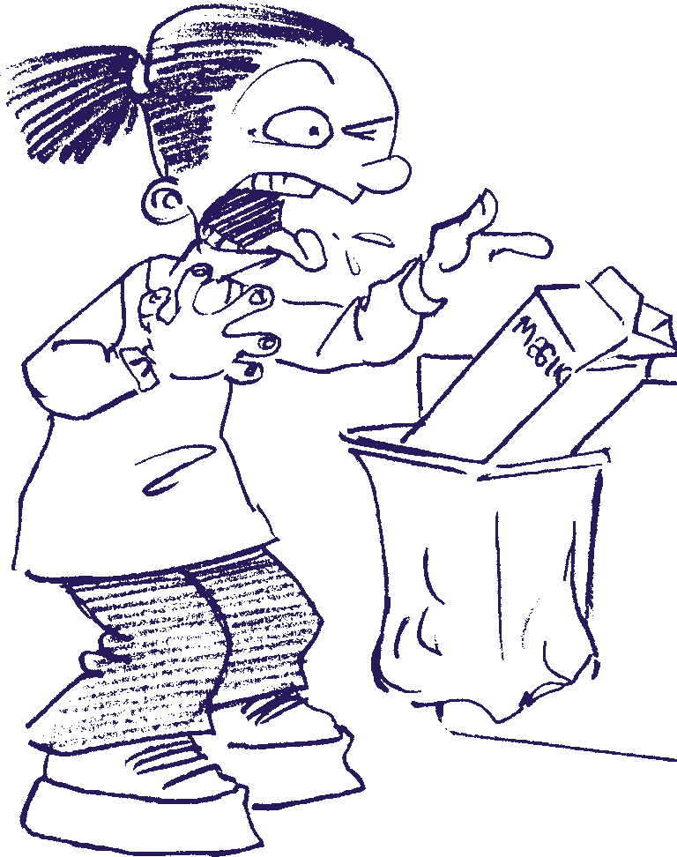
Mad, der fordærver hurtigt, f.eks. kød og mælk, skal opbevares i køleskabet.

Du skal altid smide mad ud, der er for gammel eller fordærvet.

15

Sygdoms-bakterier
Sygdoms-bakterier kan stamme fra jorden, fra dyr og fra mennesker. Hvis man spiser mad, der indeholder sygdoms-bakterier, kan man blive syg. Bakterier, der kan gøre os syge, er lumske. Man kan nemlig hverken se, lugte eller smage, at der er bakterier i maden. Man opdager dem først, hvis man bliver syg. Det kan ske ﬂere timer eller dage efter, man har spist.

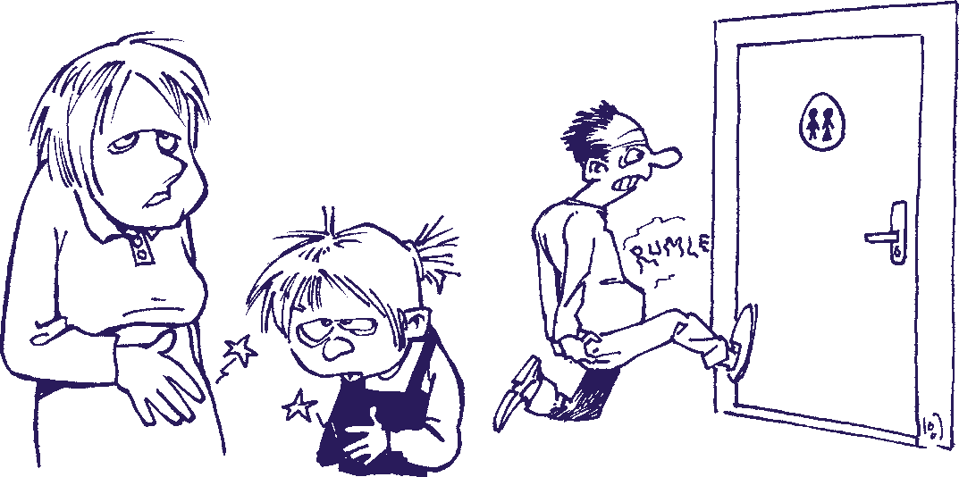
I de senere år er ﬂere og ﬂere mennesker blevet syge af bakterier i maden.
Derfor gøres der meget for, at maden skal indeholde så få sygdoms-bakterier som muligt.

Salmonella og andre bakterier
Salmonella og campylobacter er navne på bakterier, der har gjort mange mennesker i Danmark syge. Salmonella ﬁndes bl. a. i æg, kylling og svinekød. Der er også andre bakterier, der kan gøre os syge, f.eks. stafylokokker.
Man kan få dårlig mave og kvalme, og man kan også kaste op og få feber. For det meste går sygdommen over efter nogle dage.

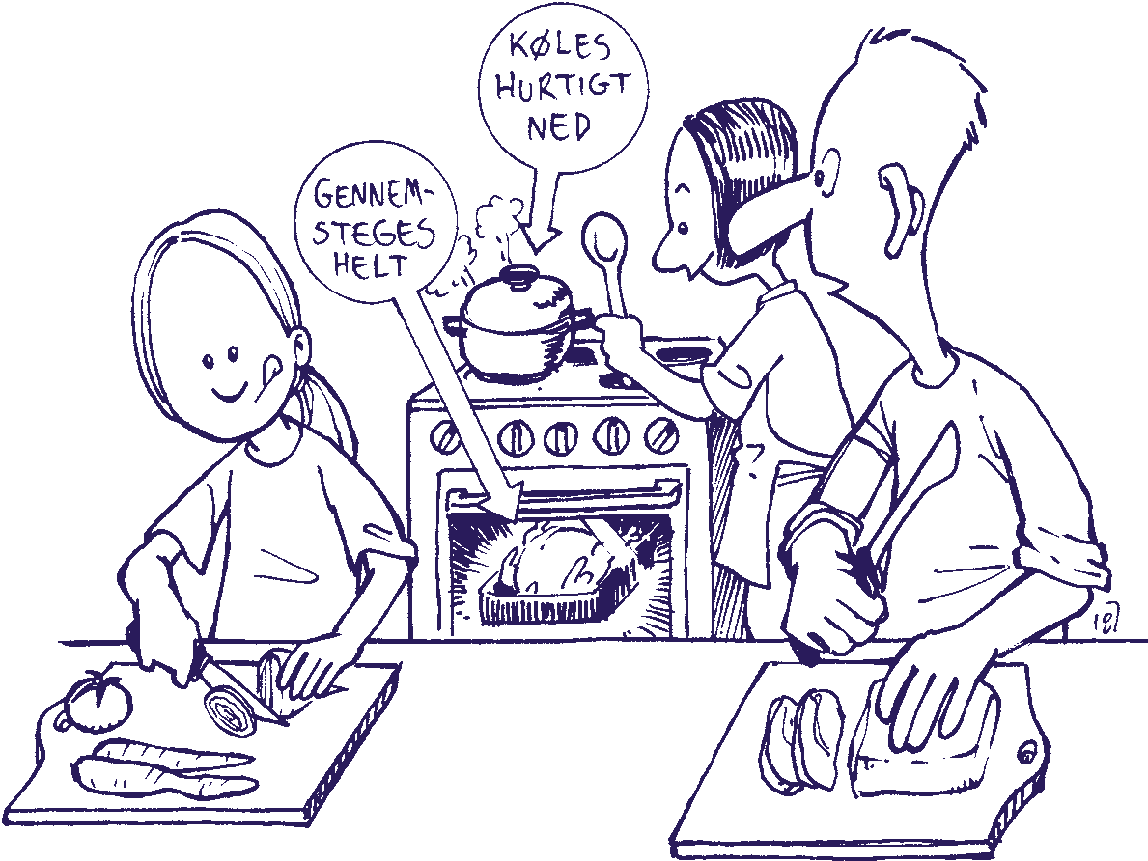
I køkkenet
Man kan selv gøre meget for ikke at blive syg af bakterier i maden.

  - Hold råt kød og rå grøntsager væk fra hinanden.
  - Gennemsteg kylling, frikadeller og hakkebøf.
  - Sæt rester af mad i køleskab, lige efter du har spist.

16

Bakteriers vækst
Bakterier vokser ved at dele sig. Én bakterie kan dele sig og
blive til to for hvert 20. minut, hvis den trives godt. Det betyder, at én bakterie kan blive til én million – 1.000.000 – bakterier på 6 timer!

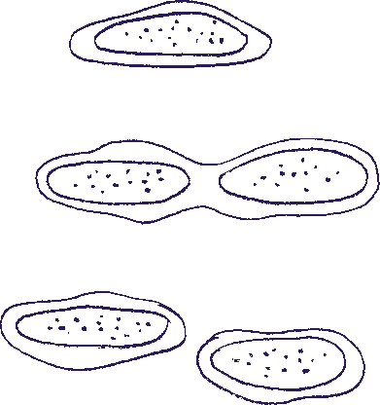
Sådan bliver én bakterie til to:

Der dannes en væg ned gennem bakterien, så den deler sig i to.
Bakterien går til sidst over på midten og bliver til to nye bakterier.

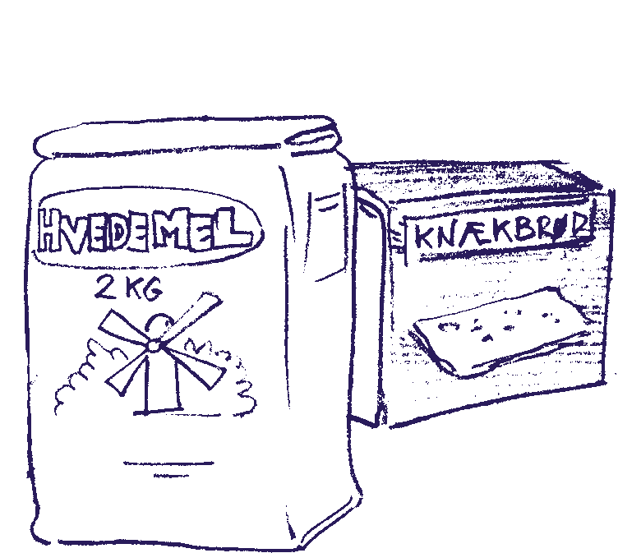
Hvor hurtigt bakterier formerer sig i vores mad afhænger af, hvor godt de trives. Fugtighed, ilt og temperatur betyder meget for bakteriers trivsel.

Fugtighed
Bakteriers trivsel afhænger af, om der er vand i madvarer. Bakterier kan ikke formere sig uden vand. Bakterier lever derfor dårligt i tørre madvarer. Mel, havregryn og knækbrød er tørre madvarer.
Når man fjerner vandet fra vindruer og blommer, bliver de til rosiner og svesker. De kan holde sig i lang tid.
Tørre madvarer kan gemmes i lang tid, fordi de kun indeholder meget lidt vand.

Ilt
Nogle bakterier skal have ilt for at leve. Andre bakterier kan leve uden ilt.
Ilt ﬁndes i luften.
I vakuumpakkede madvarer er luften suget ud af pakken.
Vakuumpakket pålæg kan holde sig i længere tid.
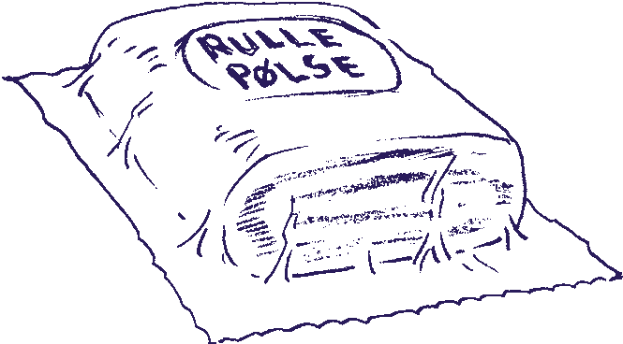
Det er fordi mange af de bakterier, der ellers ville fordærve pålægget, mangler ilt.
Så kan de ikke trives i pålægget.

Bakterier trives også dårligt, hvis der er meget salt eller sukker i maden. Derfor lever de dårligt i syltetøj og spegepølse.

17

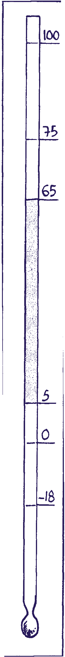
Bakteriers vækst
+100°C
Kogning
+75°C
Gennemstegning Bakterier dræbes.
+65°C
FAREZONE
Bakterier vokser hurtigt, når temperaturen i maden er mellem +5°C og +65°C
+5°C
Køleskabstemperatur De ﬂeste bakterier holder op med at vokse
÷18°C
Dybfrost
Mange bakterier overlever, men vokser ikke. Nogle bakterier dør
Temperatur
De ﬂeste bakterier kan ikke vokse ved en temperatur på 5oC eller lavere.
Når temperaturen er højere end 5oC, vokser bakterierne hurtigt.
Ved en temperatur på 75oC eller højere dør de ﬂeste bakterier.

Køleskab og fryser
Når maden er i køleskabet eller i fryseren, vokser bakterierne ikke. Det er for koldt.
Bakterierne dør ikke, men ligger i dvale.

Kogning og stegning
Når man koger eller steger maden godt, dør bakterier.
De kan ikke tåle så meget varme.

I køkkenet
Man må ikke lade mad stå på køkken- bordet eller spisebordet i længere tid. Bakterierne i maden vokser meget hurtigt ved de 20oC til 25oC, der kan være i køkkenet. Derfor skal du sætte maden hurtigt tilbage i køleskabet, når du har smurt madpakke, eller hvis der er rester, når du har spist.

18

Navn Klasse

Bakteriejagt i køkkenet
I skal nu på jagt efter bakterier forskellige steder i køkkenet.

I skal bruge
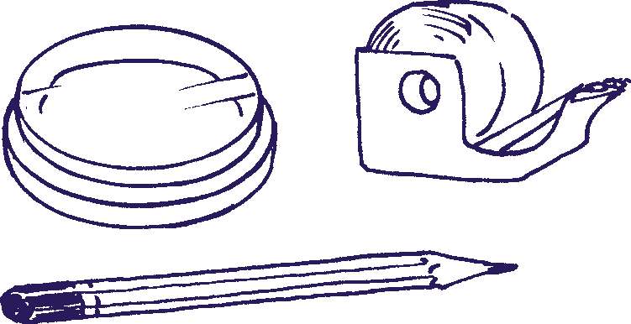
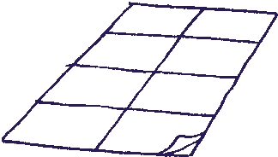
  - kontaktplader
  - klistermærker
  - tape
  - blyant

Sådan skal I gøre

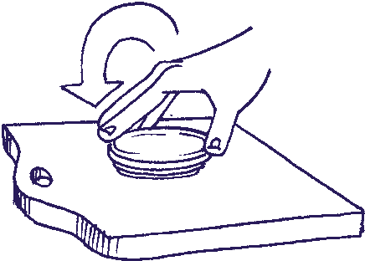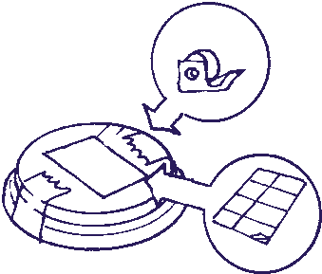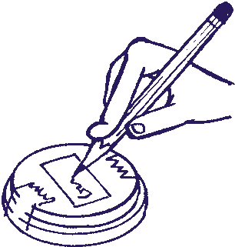

- Tryk kontaktpladen mod det, I vil undersøge.
- Luk kontaktpladen med tape, og sæt klistermærke på den.
- Skriv på klistermærket, hvad I har undersøgt.

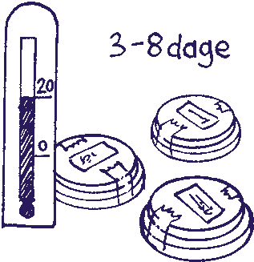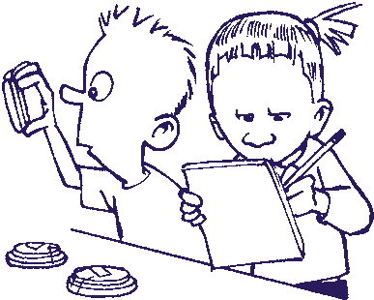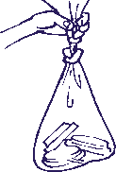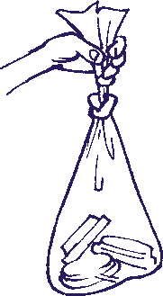

- Lad kontaktpladen stå i lokalet ved stuetemperatur i 3-8 dage.
- Se på kontaktplader- ne. I må ikke lukke dem op. Hvad er der sket? Hvordan ser kolonierne af bakterierne ud? Udfyld skemaet.
- Læg kontaktpladerne i en affaldspose. Bind en knude på posen.

19

Navn Klasse

Undersøg | Er der bakterier? Skriv ja  eller nej | Beskriv, hvordan kolonierne ser ud...
 |  | Hvor mange kolonier  er der? | Hvilken farve har kolonierne? | Hvor store er kolonierne? (Hvor mange mm)
Snavsede hænder
Hænder, der er vasket med sæbe i varmt vand
i cirka 20 sekunder
En fugtig ren karklud
En fugtig snavset karklud
Et spækbræt
Køkkenbordet
En grydeske
Vælg selv
Vælg selv
Vælg selv

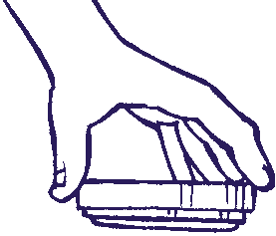
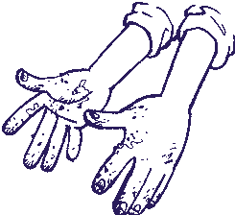
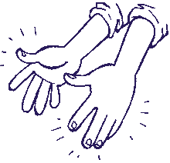
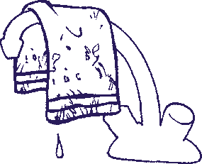
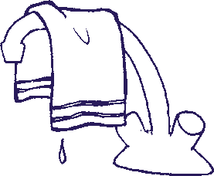
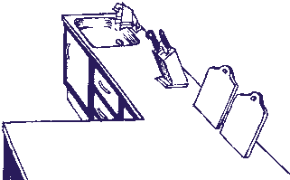
20

Navn Klasse

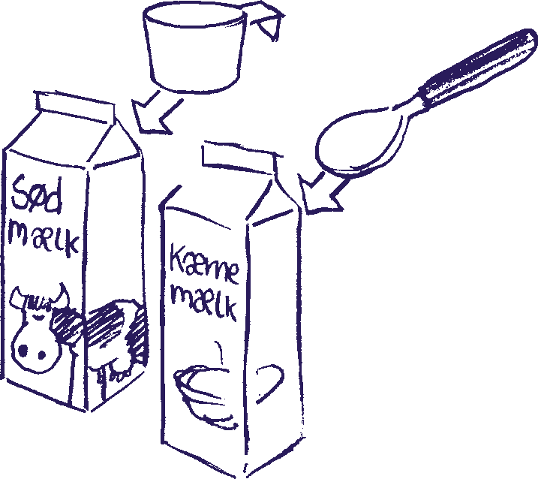
Tykmælk (2 personer)

Du skal bruge
  - 3 dl frisk sødmælk
  - 4 spsk. frisk kærnemælk

Sådan skal du gøre

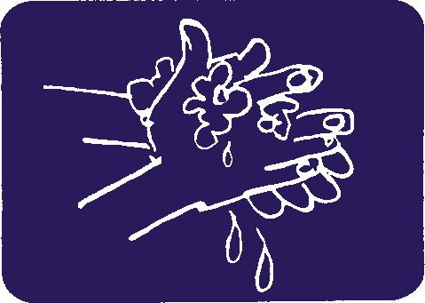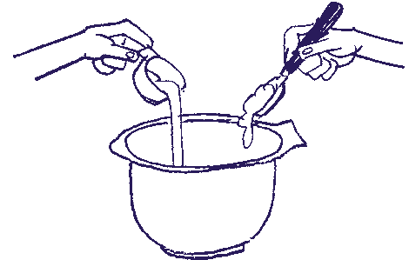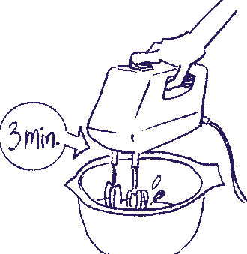

1. Vask hænder. 2. Kom sødmælken og kærnemælken i en lille skål.
- Pisk det godt sammen i 2 minutter.

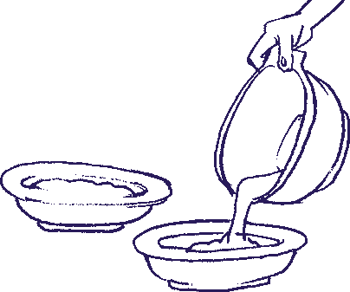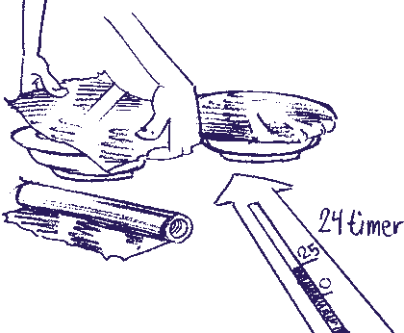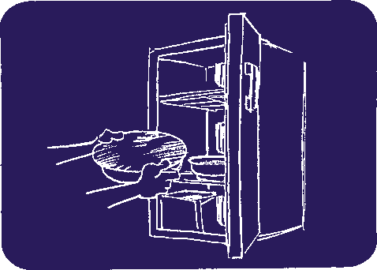

- Hæld det i 2 dybe tallerkener.
- Læg stanniol over tallerkenerne. Sæt dem i varmeskab ved 20-22 grader i 24 timer. Så bliver det til tykmælk.
- Sæt tykmælken i køleskabet, til den er kold.

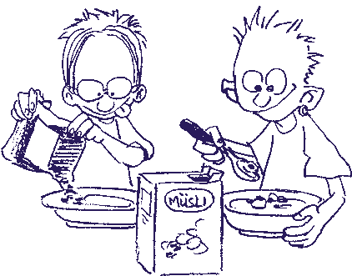
- Inden I spiser tykmælken, skal læreren måle om tykmælken er syrnet rigtigt.

Forslag til tilbehør:
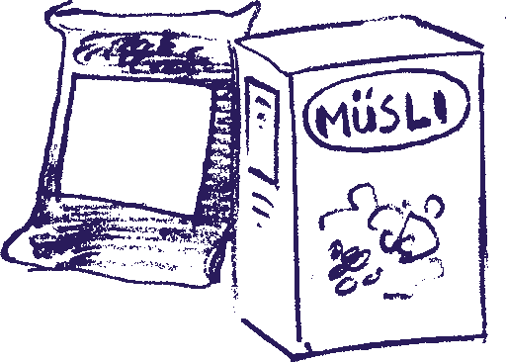
Mysli eller revet rugbrød med farin

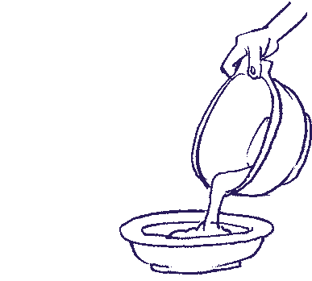

21

Navn Klasse

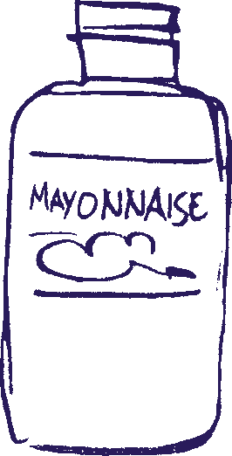
Skinke-bolle (2 personer)

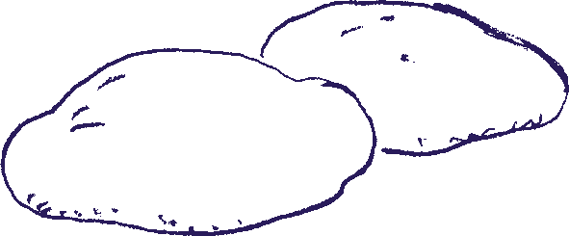
Du skal bruge
  - 2 boller
  - 2 skiver skinke
  - 2 tsk. mayonnaise
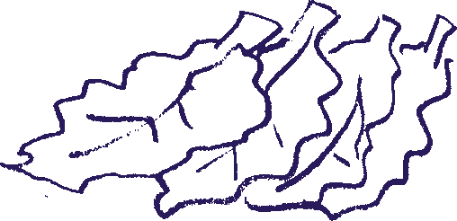
  - 4 salatblade
  - 4 skiver agurk
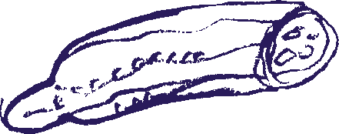

Sådan skal du gøre

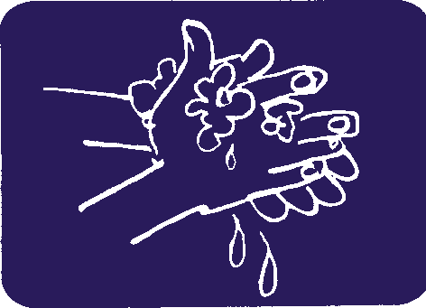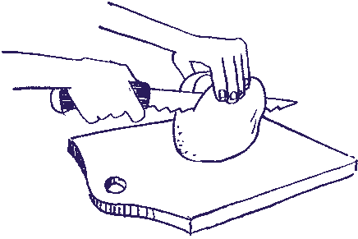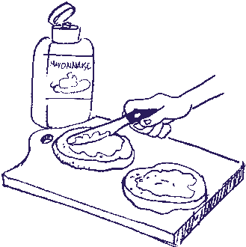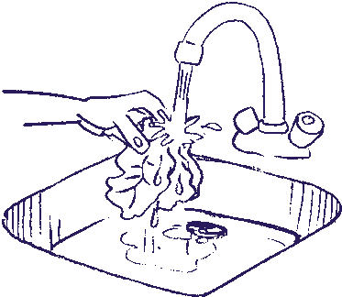

1. Vask hænder. 2. Læg bollerne på et
spækbræt, og skær dem over.
- Smør bollerne med mayonnaise.
- Skyl salaten og agurken.

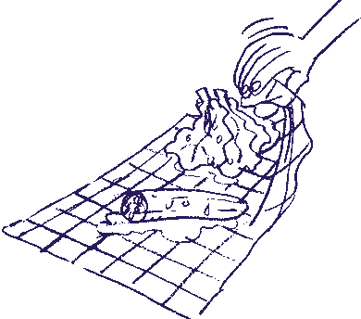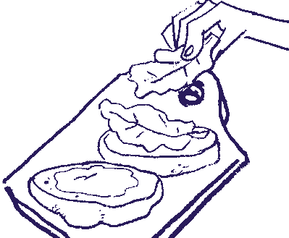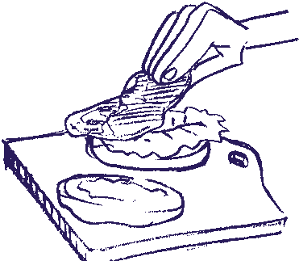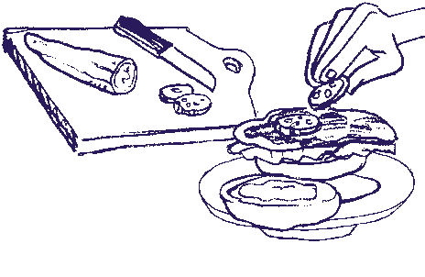

- Læg dem på et rent viskestykke, og dup dem tørre.
- Læg salatbladene på bollerne.
- Læg skinken på salaten.
- Skær agurken i skiver, og læg
skiverne på skinken.

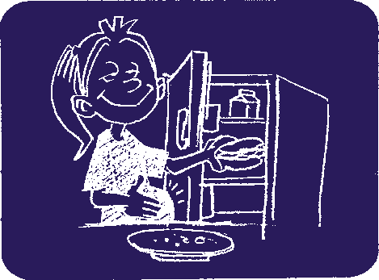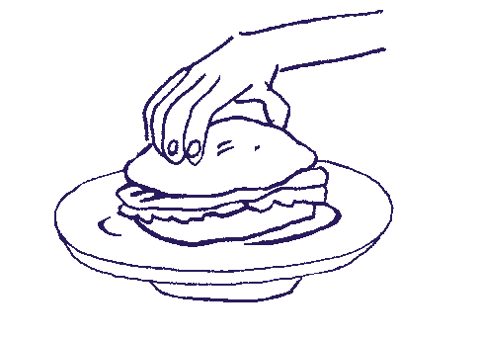

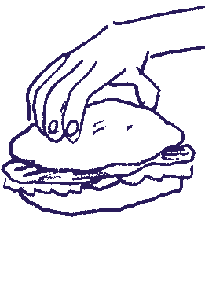
- Læg bollerne sammen.

22
- Hvis I ikke spiser bollerne med det samme, skal de pakkes ind og sættes i køleskab.

Mælk og hygiejne

Hos landmanden
Mælken, der malkes ud af koens yver, kaldes rå mælk. I yveret indeholder den rå mælk kun få bakterier. Under og efter malkningen kan mælken få tilført bakterier fra koens tarm og hud og fra jord og støv. Mælk indeholder vand og mange næringsstoffer, som f.eks. kulhydrater, proteiner og vitaminer. Bakterier trives derfor godt i mælk. Det er meget vigtigt, at mælken nedkøles hurtigt efter malkningen, så bakterierne i mælken ikke formerer sig. Landmanden skal derfor
nedkøle den rå mælk og opbevare den i en køletank, indtil mælkebilen henter den og kører den til mejeriet.

Når mælken hentes hos landmanden, tages der prøver af mælken. Man kontrollerer, om mælken er i orden ved at undersøge bakterieindholdet i mælken. Man undersøger også, om der er rester af stoffer som f.eks. antibiotika eller rengøringsmidler.

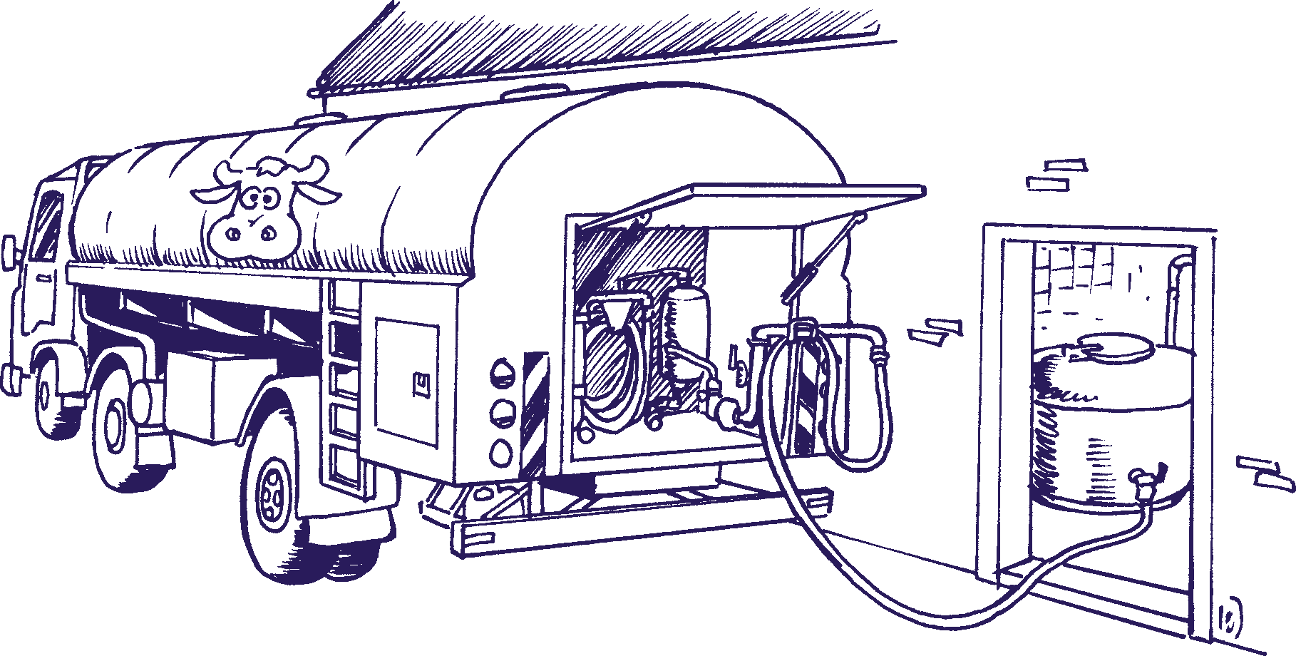

På mejeriet
På mejeriet bliver mælken behandlet, før den sendes ud i forretningerne. Man fremstiller bl.a. sødmælk, letmælk, skummetmælk, surmælks-produkter og oste. Mælken kan blive homogeniseret, dvs. at fedtkuglerne i mælken ﬁndeles, så man undgår, at mælkefedtet samler sig på overﬂaden.

23

Mælken varmebehandles på mejeriet. Varmebehandlingen kaldes pasteurisering. I Danmark skal al mælk, der sælges i forretningerne, være pasteuriseret.
Pasteuriseringen dræber eventuelle sygdomsbakterier i mælken. På den måde kan man være sikker på ikke at blive syg af at drikke mælken. Reglerne om pasteurisering af mælk blev indført for mange år siden, efter at en del mennesker var blevet alvorligt syge af at drikke rå mælk med sygdomsbakterier i.

Pasteurisering. Ved pasteurisering bliver mælken opvarmet i kort tid ved høj temperatur. Sødmælk og letmælk pasteuriseres ved 72-74°C i 10-20 sekunder.

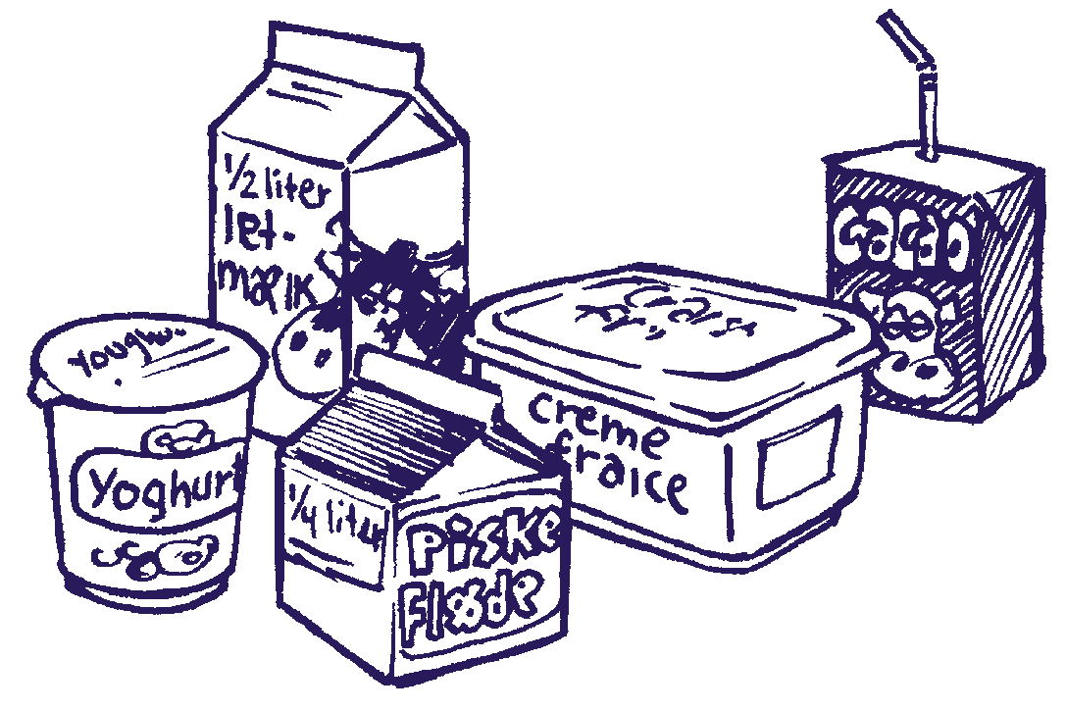
Højpasteurisering. Man kan også varmebehandle mælken kraftigere. Det kaldes højpasteurisering. Den foregår ved 85-90°C i 5-30 sekunder.
Skummetmælk, ﬂøde, kakaomælk og syrnede mælkeprodukter bliver højpasteuriseret.

UHT-behandlet mælk. UHT- behandlet mælk kan holde sig i ﬂere måneder, da mælken er opvarmet ved en ultra
høj temperatur på 135-150°C i 2-4 sekunder. Langtidsholdbar mælk og langtidsholdbar kakaomælk er UHT-behandlet.

Mælk og nyttige bakterier
Man tilsætter bestemte nyttige bakterier til mælken, når man fremstiller syrnede mælkeprodukter, som f.eks. yoghurt, ymer, tykmælk og A38, og når man fremstiller ost. Mælkesyrebakterier omdanner mælkesukker i mælken til mælkesyre og andre stoffer. Syrningen gør mælken tykkere og giver den en god syrlig smag.

Mælk i køkkenet
Pasteuriseret eller højpasteuriseret mælk skal opbevares i køleskab ved højst 5°C både i forretningerne og derhjemme. Hvis mælken opbevares for varmt, kan bakterier i mælken formere sig og ødelægge mælken, så den bliver sur. Mælk kan holde sig frisk i ca. 8 dage på køl. Opbevares den i længere tid i køleskab, kan den blive rådden.

24

Kød, fjerkræ, ﬁsk og hygiejne
Kød
I Danmark spiser vi mest kød fra grise og køer, og noget fra kalve og lam. Det er dyrenes muskler, der bliver til kød, når dyrene slagtes.

Friske rå kødstykker har en klar rød farve og lugter friskt. Kødets overﬂade må ikke være slimet.

På slagteriet
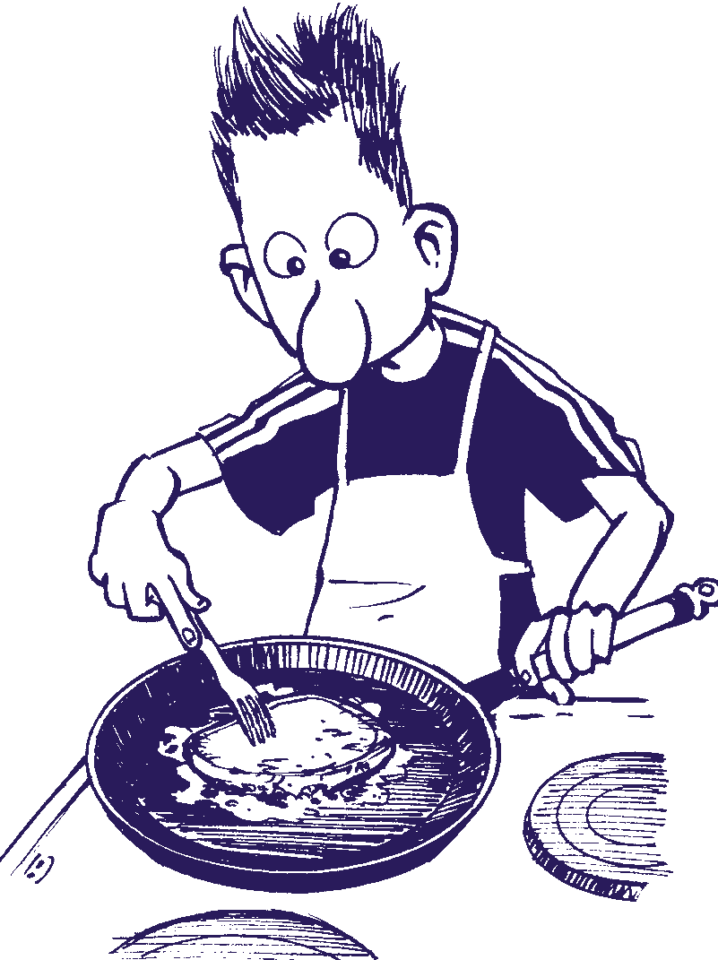
Dyrets muskler indeholder normalt ingen eller kun meget få bakterier, men når dyret slagtes og skæres ud, kan kødet forurenes med bakterier fra bl.a. dyrenes tarm og hud. Der kan også komme bakterier på kødet fra
redskaber og mennesker, når kødet skæres ud. Det er vigtigt, at slagteriet har en god slagtehygiejne, så der kommer så få bakterier på kødet som muligt. Det er også vigtigt, at kødet køles hurtigt ned, så bakterierne på kødet ikke formerer sig.

Bakterier i kød
Størstedelen af de bakterier, der ﬁndes på kød, er fordærvelsesbakterier. De kan ødelægge kødet, så det bliver slimet og kommer til at lugte grimt. Nogle gange kan der også være sygdomsbakterier, som f.eks. campylobacter, salmonella og yersinia, på kød. For at forhindre at bakterier på kød formerer sig, er det meget vigtigt, at kød altid opbevares koldt – både på slagteriet, under transport, i supermarkedet og derhjemme.

Kødstykker kan have bakterier på overﬂaden. Når kød skæres ud i mindre stykker eller hakkes, bliver bakterierne spredt fra kødets overﬂade til hele produktet,
og antallet af bakterier vokser. Udskåret kød og hakket kød har derfor en kort holdbarhed.

25

Kød i køkkenet
Kød skal altid opbevares i køleskab, dvs. ved højst 5°C, eller i fryseren. Frossent kød skal tøs op i køleskab. Kødet skal ligge i et fad, så der ikke kan dryppe kødsaft på andre madvarer i køleskabet. Kødsaft indeholder nemlig bakterier, ligesom kødet gør.

Hakket kød og kød i strimler eller tern skal altid gennemsteges eller gennemkoges. Man kan se, om kødet er gennemstegt eller gennemkogt, når kødsaften er klar. Det kan du se ved at prikke i kødet. Hvis det er et lille stykke kød, f.eks. en kotelet, kan du skære en lille ﬂig af kødet.

Hele kødstykker som oksestege og ﬂæskestege behøver ikke at blive gennemstegt. Ved stegning af hele stege er det en god ide at bruge et stegetermometer.

Rester af kødretter skal køles hurtigt ned. De skal derfor sættes i køleskabet, lige efter man har spist. Vil man opvarme resterne senere, skal man varme dem grundigt igennem.

Fjerkræ
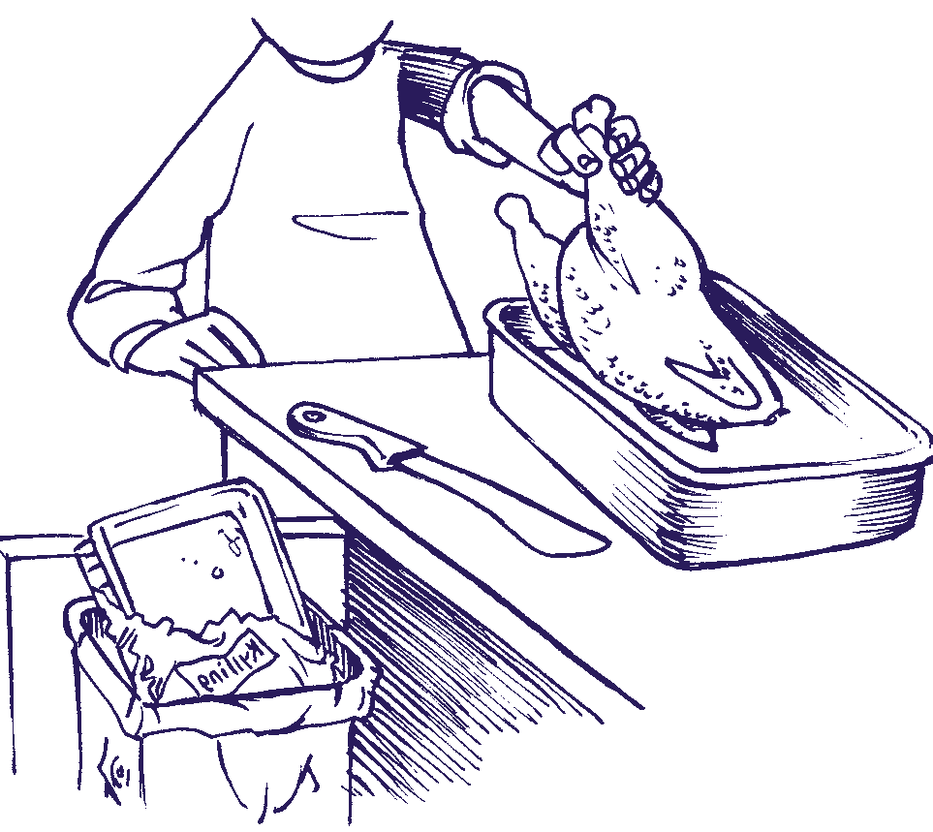
I Danmark spiser vi forskellige slags fjerkræ - især kylling, kalkun og and. Fjerkræ kan fås friske og frosne, og de kan fås hele eller
udskåret.

Bakterier i fjerkræ
Fjerkræ indeholder bakterier. En hel kylling indeholder både bakterier på overﬂaden og indeni. Der kan bl.a. komme bakterier på fjerkræ, når de slagtes, og fjerene og indvoldene fjernes. Det kan både være fordærvelsesbakterier, som
kan ødelægge kødet, og sygdomsbakterier som f.eks. campylobacter og salmonella, der kan gøre os syge.

26

Fjerkræ i køkkenet
Når man laver mad med fjerkræ, skal man have en god køkkenhygiejne. Indpakningen fra fjerkræet må ikke lægges på bordet eller på et skærebræt, men skal puttes direkte i skraldespanden, så bakterierne ikke spredes ud på køkkenbordet. Man skal også sørge for, at det skærebræt og den kniv, man har brugt til den rå kylling, vaskes grundigt af, inden det bruges til andre madvarer. Man skal altid huske at vaske hænder, når man har rørt ved råt fjerkræ, så man ikke spreder bakterier fra fjerkræet over på andre madvarer med hænderne.

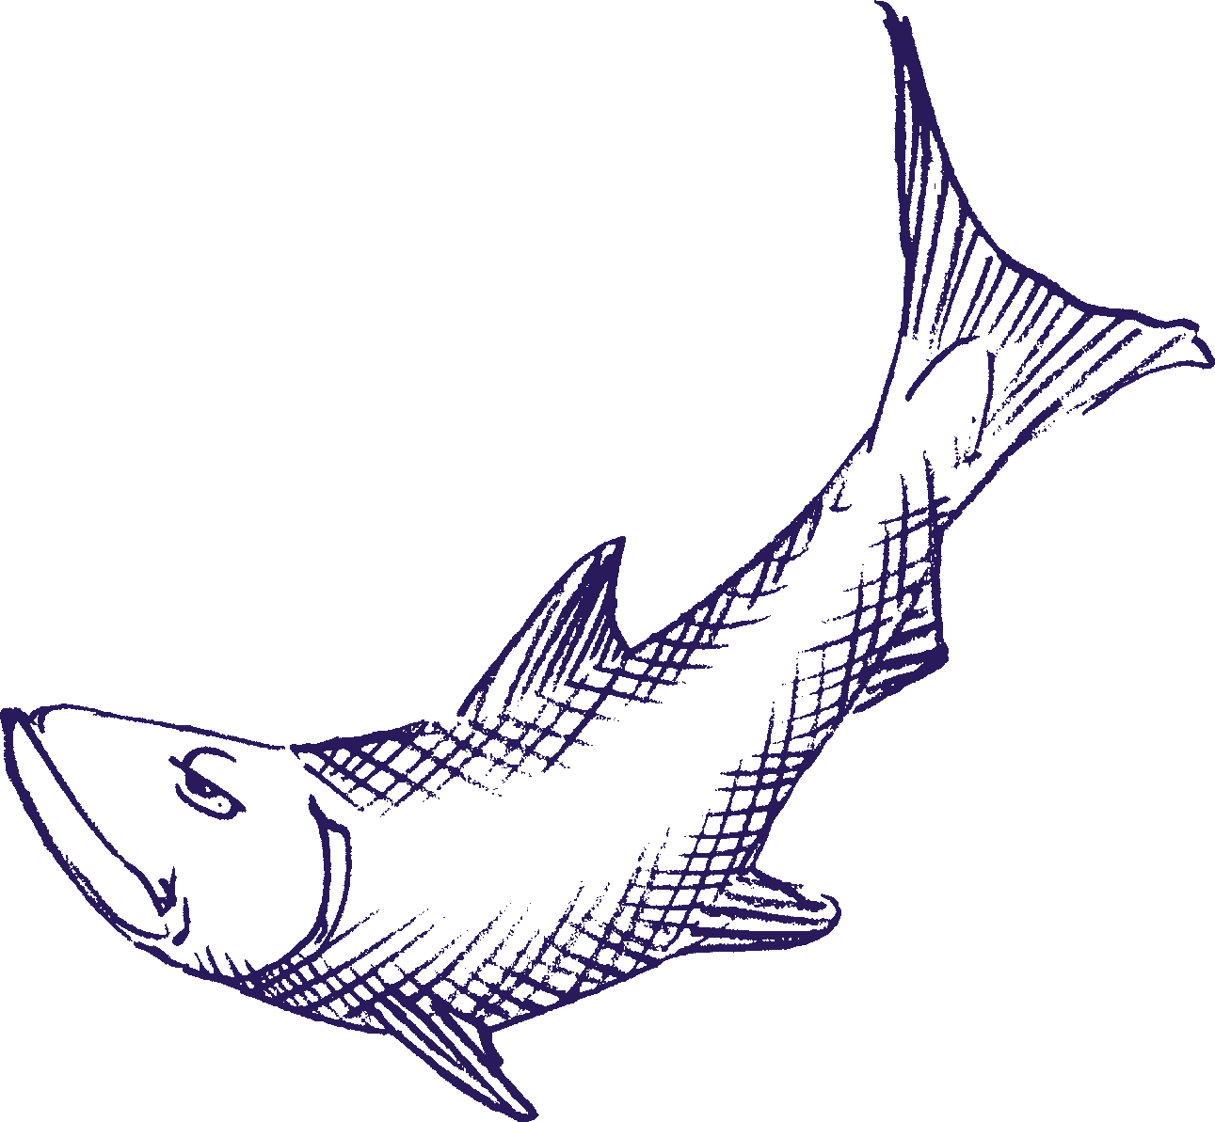
Fjerkræ skal altid gennemsteges eller gennemkoges, indtil kødsaften er klar. Så dør eventuelle sygdomsbakterier. Frossent fjerkræ skal tøs op i et fad i køleskabet.

Fisk
En frisk ﬁsk har klare øjne, er blank på skindet, kødet er fast, og der må ikke være sår på skindet. Man siger, at en frisk ﬁsk ikke må lugte for meget af ﬁsk, men at den skal lugte af
hav.

Bakterier i ﬁsk
På ﬁskens skind og i dens indvolde er der bakterier. De ﬂeste af bakterierne er fordærvelsesbakterier. De er
med til at nedbryde ﬁsken, så den begynder at lugte og bliver slimet og mat, og ﬁskekødet bliver
blødt. Nogle gange kan der også være sygdomsbakterier på ﬁsk.

De bakterier, der er på ﬁsk, kan formere sig ved lave temperaturer. Derfor skal ﬁsk nedkøles med knust is, lige efter de er fanget.

27

Fisk i køkkenet
Fisk har en kort holdbarhed, selvom de opbevares på køl. Køber man frisk ﬁsk, skal den normalt tilberedes samme dag, man har købt den. Man kan også købe mange former for frossen ﬁsk. De skal tøs op i køleskab eller tilberedes, mens de stadig er frosne.

Fisk skal gennemsteges eller gennemkoges. Fisken er gennemstegt eller gennemkogt, når kødet er fast og let kan løsnes fra benene.

Konserves
Der ﬁndes forskellige slags kød og ﬁsk på dåse, f.eks. dåseskinker og dåser med makrel i tomat, tun og torskerogn. Det kaldes helkonserves. Dåserne er lufttætte og er opvarmet ved høj temperatur. Helkonserves kan derfor opbevares uden for køleskabet ved stuetemperatur og har lang holdbarhed. Rester må ikke gemmes i dåsen, men hældes over i en skål, der sættes i køleskab. Nu kan det kun holde sig i nogle få dage.

Fisk ﬁndes også som halvkonserves (f.eks. marinerede sild på glas) og som saltede og røgede ﬁskeprodukter. De skal opbevares i køleskab.

Husk når du arbejder med kød, fjerkræ og ﬁsk!
- Kød, fjerkræ, ﬁsk og pålæg skal altid opbevares i køleskab.
- Se på datomærkningen, når du køber kød, fjerkræ, ﬁsk og pålæg.
- Efter åbning kan pålæg kun holde sig få dage i køleskab.
- Tø kød, fjerkræ og ﬁsk op i et fad i køleskabet, og undgå dryp af kødsaft på andre madvarer.
- Optøet kød, fjerkræ og ﬁsk må ikke fryses igen.
- Smid straks emballage fra kød, fjerkræ og ﬁsk ud.
- Vask hænder, når du har rørt ved kød, fjerkræ og ﬁsk.
- Brug ikke de samme redskaber til råt kød, fjerkræ og ﬁsk som til andre madvarer.

28

Æg og hygiejne
Så snart ægget lægges, kan det forurenes med bakterier fra støv, hønsemøg og jord. Hvis æggeskallen revner, kan der komme bakterier fra skallen ind i æggehviden og æggeblommen.

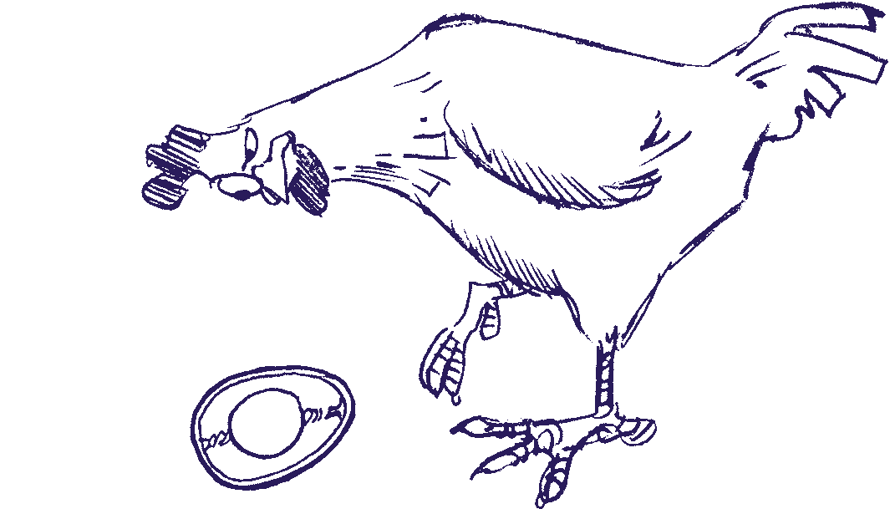
For at undgå at der kommer for mange bakterier på og i æg, er det vigtigt, at hønsene er raske, og at hygiejnen i hønsehuset er god. Det er også vigtigt, at æggene behandles korrekt og hygiejnisk på
ægpakkeriet. Æg skal opbevares ved højst 12°C på pakkeriet og i butikkerne for at undgå, at bakterierne formerer sig på dem.

Æg og salmonella
Æg kan indeholde salmonella. Hvert år bliver en del mennesker syge på grund af salmonella
fra æg. Derfor kontrollerer man i dag alle hønseﬂokke, der producerer æg. Hvis en hønseﬂok bliver mistænkt for at være smittet, eller hvis den er smittet med salmonella, må æggene ikke sælges til forretninger, men skal sendes til varmebehandling.

Man kan ikke se eller lugte på et æg, om det er forurenet med salmonella. Salmonella kan sidde på skallen eller være inde i selve ægget. På de ﬂeste salmonella-forurenede æg ﬁndes salmonella kun på skallen. Salmonellabakterier kan dog også ﬁndes inde i ægget. Hvis hønen har salmonella i æggelederen, kan æggeblomme og æggehvide blive smittet med salmonella, når ægget dannes.

Risikoen for at blive syg af at spise æg med salmonella er størst, hvis man spiser retter med rå æg, f.eks. koldskål eller citronfromage, der har stået uden for køleskabet i så lang tid, at bakterierne har formeret sig. Salmonella kan ikke vokse i køleskabet ved temperaturer på 5°C eller lavere. Derfor skal retter med æg opbevares i køleskab.

29

Æg i køkkenet
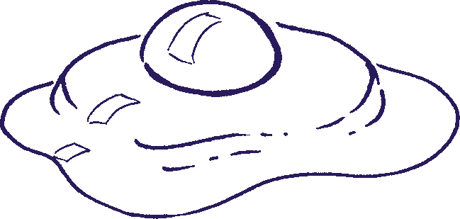
Æg skal altid opbevares i køleskabet. Man må ikke bruge gamle æg, og æg der er revner i.

Man kan se på et æg, om det er friskt, når man slår det ud. I et friskt æg er blommen høj og rund, og hviden er klar og tyktﬂydende
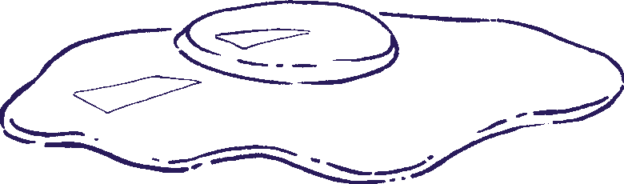
og ligger tæt omkring blommen. I et gammelt æg er blommen helt ﬂad, og hviden er meget tynd.
Ægget må ikke lugte dårligt.

Man skal altid vaske hænder, når man har rørt ved rå æg. Ellers kan bakterier fra ægget og æggeskallen blive spredt med hænderne til andre madvarer.

Mange af de æg, vi bruger i køkkenet, bliver opvarmet. Når man koger hårdkogte æg eller bager kager med æg i, kommer temperaturen så højt op, at eventuelle salmonella-bakterier dør. Salmonella dør ved 75°C.

Man bør bruge pasteuriserede æg til retter med æg, der ikke opvarmes, f.eks. koldskål, råcreme og is. Pasteuriserede æg er varmebehandlet, så eventuelle salmonella-bakterier er dræbt.
Brug æg med omtanke i køkkenet
- Opbevar æg i køleskabet.
- Brug friske æg uden revner.
- Hold øje med holdbarhedsdatoen.
- Slå ét æg ud ad gangen i en kop.
Se og lugt, om ægget er friskt, før du hælder det i maden.
- Pas på, at der ikke kommer æggeskaller i maden.
- Vask hænder, når du har rørt ved æg.
- Sæt mad med æg i køleskab straks efter tilberedning.
- Brug pasteuriserede æg, når du laver retter med rå æg, for eksempel koldskål, råcreme eller is.

30

Brød, kornprodukter og hygiejne
Fødevarer, der er fremstillet af korn, kaldes kornprodukter. Brød, mel, gryn, ris, pasta og cornﬂakes er kornprodukter.

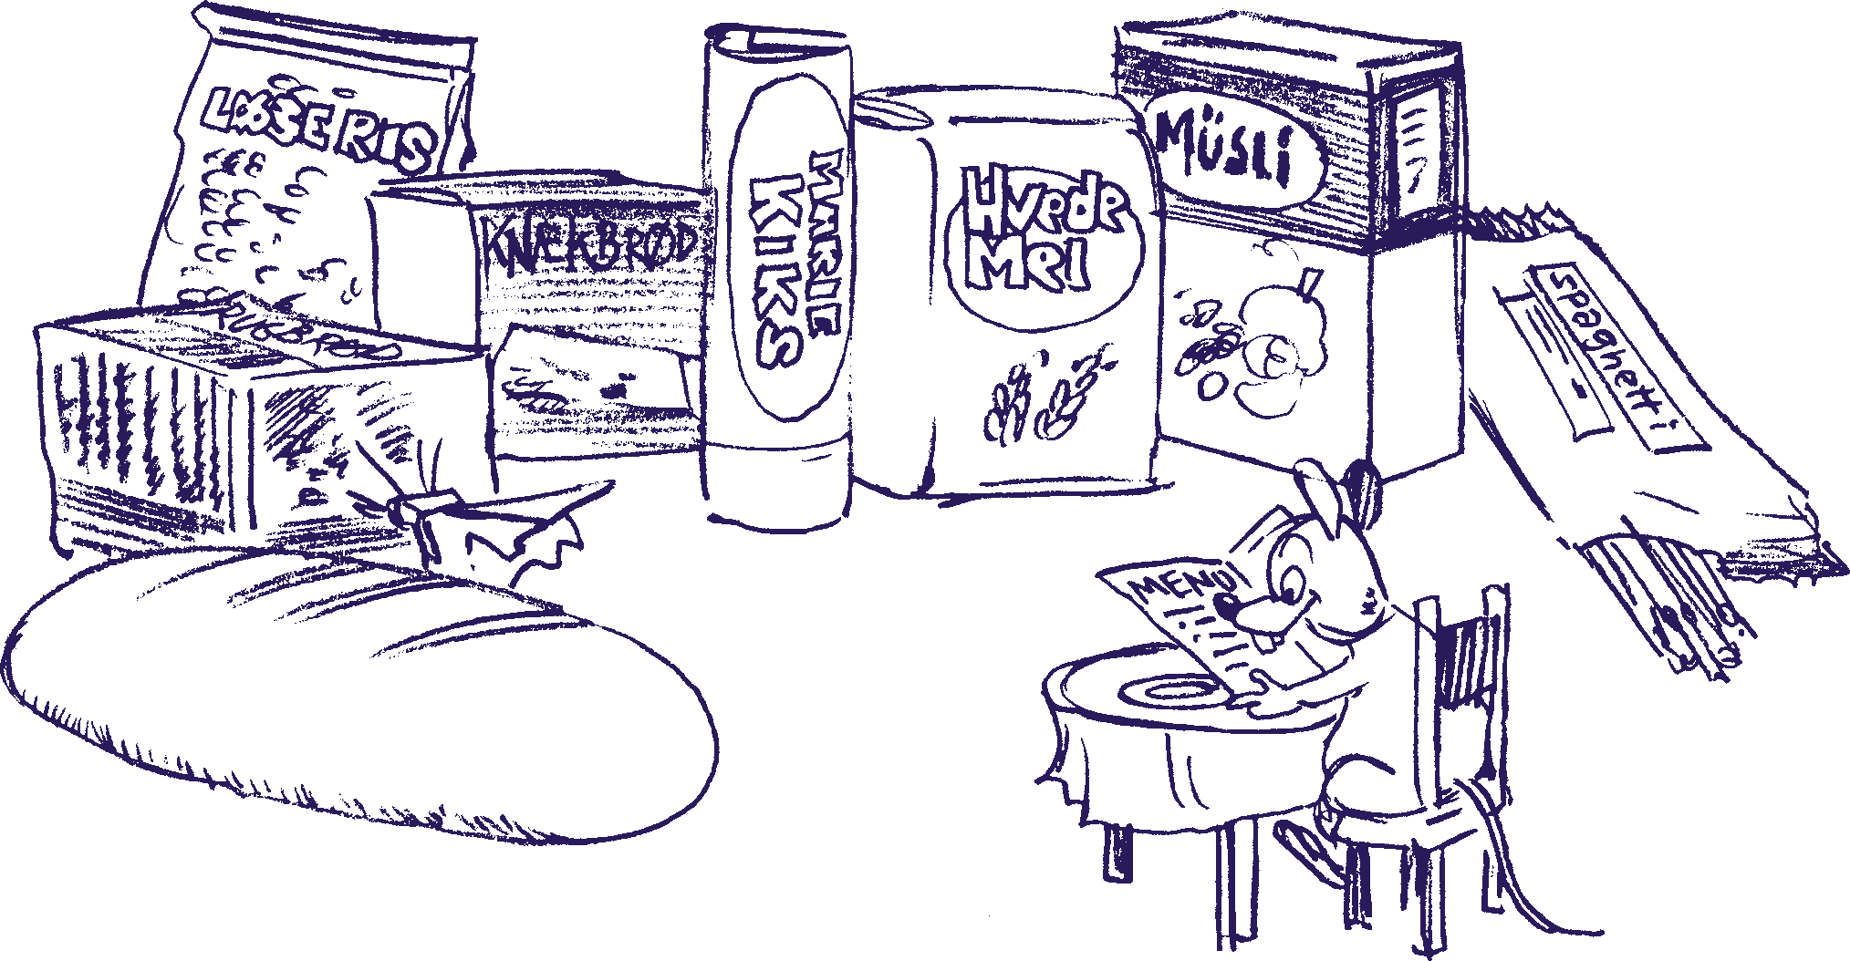

Gær i brød
Når man bager brød, bruger man nyttige mikro-organismer i gær eller surdej. Gær og surdej får dejen til at hæve. Gærsvampe omdanner kulhydrater i melet til luft, så dejen presses op, og brødet bliver luftigt. Under bagningen dræbes gærsvampene og andre mikro-organismer i brødet. Friskbagt brød, der tages lige ud af ovnen, indeholder derfor normalt ingen mikro-organismer.

Mug på brød
Når brødet afkøles, og man rører ved det med hænderne, kan man igen tilføre brødet mikro-organismer. Det er især skimmelsvampe, der kan give problemer, når brødet ikke længere er friskt. Skimmelsvampe kan danne mug på brød.
Brød med mug på skal altid smides ud. Mug kan danne giftstoffer, som er sundhedsskadelige.

31

Brød og andre kornprodukter i køkkenet
Brød smager bedst, hvis det opbevares tørt og ved stuetemperatur.

Hvis franskbrød og grovbrød lægges i køleskab, bliver de hurtigt hårde og kedelige. Rugbrød kan bedre tåle at være i køleskab end franskbrød. Rugbrød holder sig længere, når det ligger i køleskab.

Alle brød kan også opbevares i fryseren.

Knækbrød, kiks, skorper og lignende er tørre produkter, der kan holde sig i ﬂere måneder, hvis de opbevares tørt og ved stuetemperatur. Bakterier trives dårligt i et tørt miljø.

Kornprodukter, som f.eks. mel, mysli og ris, skal opbevares tørt og mørkt i et køkkenskab. De har en lang holdbarhed.

Pasta kan købes både frisk og tørret. Den friske pasta kan kun holde sig i meget kort tid og skal opbevares i køleskab. Den tørrede pasta skal opbevares tørt og ved stuetemperatur og kan holde sig længe.

32

Grøntsager og hygiejne
Friske grøntsager er faste og sprøde og uden mugpletter, misfarvning og stødpletter.

Grøntsager kan indeholde mange mikro-organismer på overﬂaden. De stammer fra den jord, grøntsagerne er dyrket i, og fra vand og gødning, der er tilført jorden. Inden i grøntsager er der ingen eller kun få mikro-organismer.

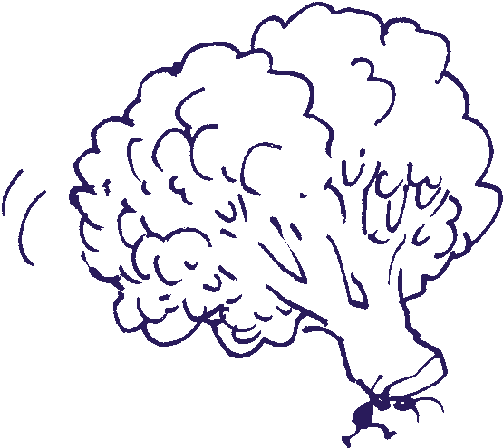
Grøntsagers kvalitet afhænger af, om grøntsagerne har fået stød eller er beskadiget f.eks. under høst og transport. Beskadigede grøntsager ødelægges hurtigere af de bakterier og gær- og skimmelsvampe, der kan ﬁndes på overﬂaden. De kan rådne eller mugne.
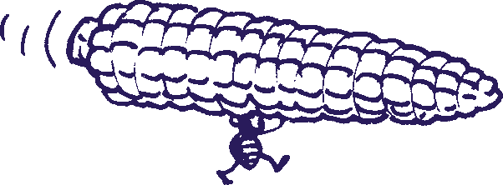
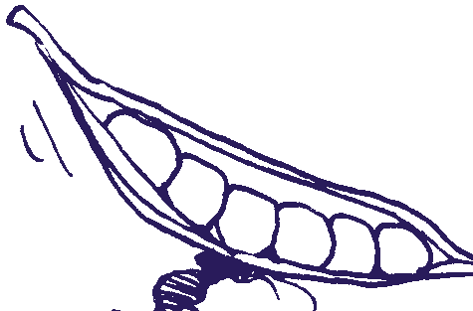
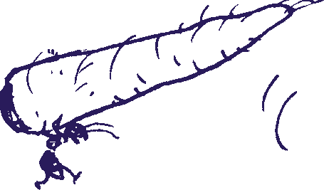

Grøntsager i køkkenet
Det er vigtigt at vaske og rense friske grøntsager grundigt. Det gælder både grøntsager, der sidder jord på, og grøntsager hvor jorden er fjernet. Man kan ikke rense og vaske grøntsager helt rene - der vil altid være nogle bakterier tilbage.
Bakterierne er normalt uskadelige, når vi spiser grøntsagerne rå, men de kan give problemer, hvis de spredes til andre madvarer. Derfor er det vigtigt at holde grøntsager adskilt fra råt kød, så der ikke kommer jordbakterier over på kødet.
På den måde undgår man, at jordbakterier vokser i kødet, så man kan risikere at blive syg. Man undgår også, at sygdomsbakterier fra kødet kommer over på f.eks. salat. Det kan give sygdom, fordi salaten spises rå.

Det er godt at have ét skærebræt til rå grøntsager og ét til råt kød for at undgå at sprede bakterier fra grøntsager til kød og omvendt. Hvis man ikke har det, skal skærebrættet vaskes grundigt af, ind imellem man arbejder med grøntsager og råt kød.

De ﬂeste friske grøntsager opbevares bedst i køleskabets grøntsagsskuffe. Kartoﬂer og løg kan opbevares uden for køleskabet, f.eks. i et køligt og mørkt kælderrum.

33

Frugt og hygiejne
Frisk frugt er sprød og saftig. Den må ikke være udtørret og rynket, og den skal være uden stød- og mugpletter.

Frugt kan ligesom grøntsager indeholde mikro-organismer, der stammer fra jord, vand og gødning. De kan angribe frugter, så de rådner eller mugner.
Citroner og appelsiner kan være overﬂadebehandlede med stoffer, der hæmmer
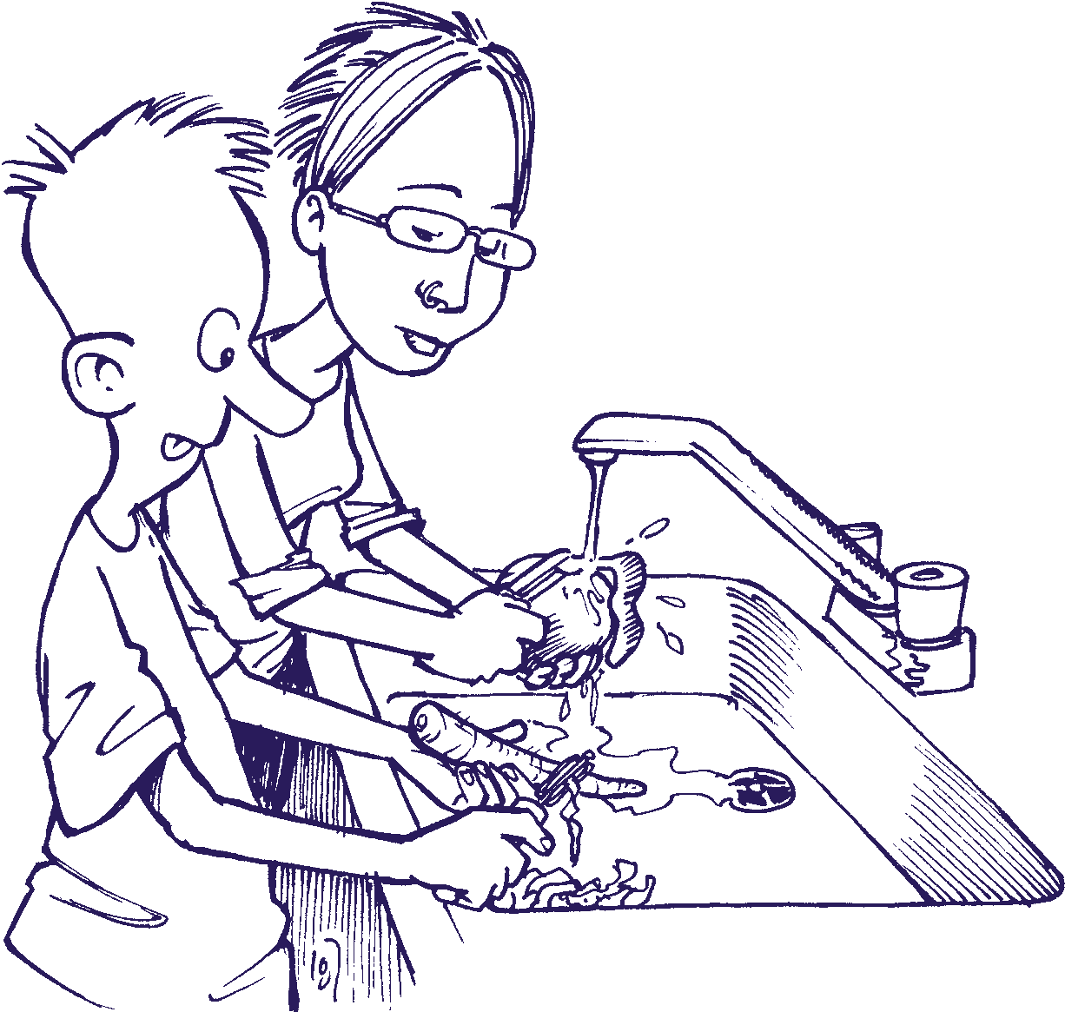
vækst af gær- og skimmelsvampe.

Frugt i køkkenet
Frugt skal opbevares køligt for at holde sig frisk i længere tid. Appelsiner, jordbær og vindruer skal
helst opbevares i køleskab. Æbler og pærer kan opbevares uden for køleskabet, men holder
sig friske i længere tid i køleskabet.
Bananer derimod kan blive mørke, hvis de opbevares i køleskabet.

Frosne eller varmebehandlede grøntsager og frugter
Man kan fremstille grøntsags- og frugtprodukter, der kan holde sig i længere tid. Man kan f.eks. fryse grøntsager og frugt eller varmebehandle dem og komme dem på dåser eller glas. Frosne grøntsager og frugt bevarer ofte meget af de friske grøntsagers og frugters smag og udseende. Varmebehandlede eller syltede grøntsager og frugter kan derimod have ændret smag og udseende, så man
får et helt nyt og anderledes produkt. F.eks. rødkål på glas, syltede rødbeder og agurker, jordbærmarmelade eller ferskner og pærer på dåse.

34

Navn Klasse

Mælk og hygiejne

Mælk og holdbarhed
Undersøg forskellige typer af mælkeprodukter. Læs på mælkekartonen, og udfyld skemaet.

Produkt | Pasteuriseret  - sæt x | Høj- pasteuriseret  - sæt x | UHT-  behandlet  - sæt x | Holdbarhed før åbning  - antal dage | Holdbarhed efter åbning  - antal dage | Opbevaring  - sted?
Sødmælk
Letmælk
Kærnemælk
Skummetmælk
Piskeﬂøde
Tykmælk
Yoghurt
Ymer
Creme fraiche
Kakaomælk

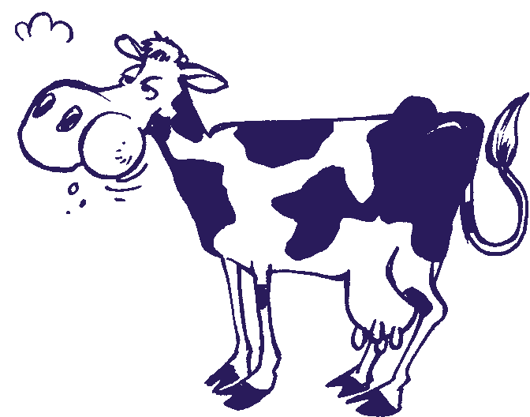
Diskuter
Hvorfor skal mælk opbevares i køleskab?
Hvorfor kan tykmælk holde sig i længere tid end letmælk? Hvilke produkter er UHT-behandlet?
Hvad overraskede jer i undersøgelsen?

35

Navn Klasse

Hvornår bliver letmælk dårlig?
Hæld letmælk i et glas. Undersøg mælkens temperatur
  - straks • efter 15 minutter
  - efter 30 minutter • efter 1 time Hvad sker der med temperaturen?
Lad glasset med mælk stå.
Hvor lang tid går der, før mælken bliver dårlig? Beskriv, hvordan den dårlige mælk ser ud og lugter

Hvorfor blev mælken dårlig?

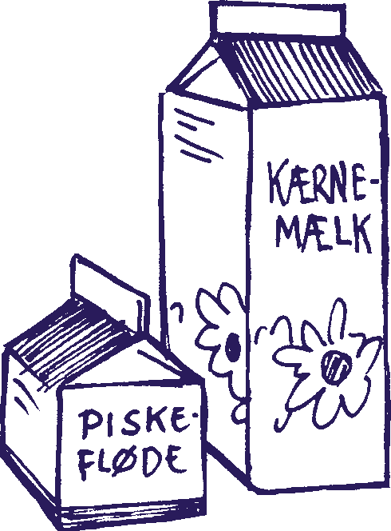
Cremefraiche

Du skal bruge
  - 2½ dl frisk piskeﬂøde
  - 1 dl frisk kærnemælk

Tag et termometer frem

Sådan skal du gøre
- Vask hænder.

- Hæld ﬂøden i en gryde.
- Varm ﬂøden op, så den er lige ved at koge.
- Hæld ﬂøden i en skål. Sæt termometeret i skålen. Mål temperaturen. Lad ﬂøden køle af i køleskab til stuetemperatur.
- Hæld kærnemælken i skålen, og rør det sammen.
- Læg stanniol over skålen, og sæt den i varmeskab ved 20-22 grader.

- Stil skålen i køleskabet, til den er kold.

- Pisk cremefraichen med en håndmixer.
- Få læreren til at måle, om cremefraichen er syrnet rigtigt.
- Smag på cremefraichen.

36

Navn Klasse

Kød, fjerkræ, ﬁsk og hygiejne

1. Stegning af kød
Hakket kød, mindre kødstykker, fjerkræ og ﬁsk skal altid gennemsteges. Kødet er gennemstegt, når
  - kødsaften er klar
  - kødet ikke er råt eller rødt indeni
  - ﬁskekødet er fast og let kan løsnes fra benene.

4 stegeforsøg
I skal arbejde i grupper.
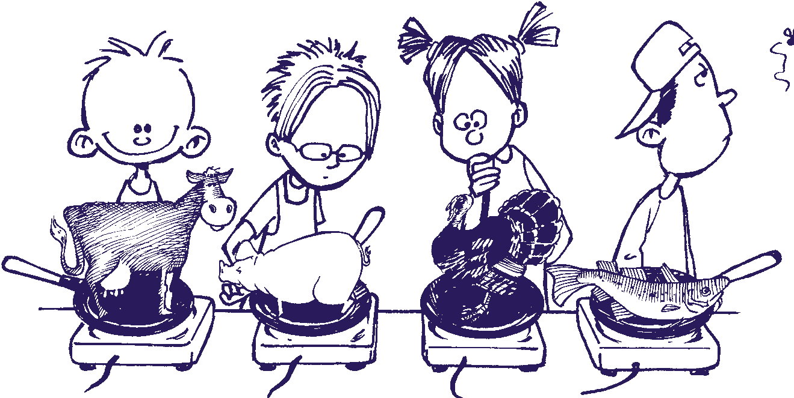
I skal bruge
- 75 g hakket oksekød
- 1 lille skinkeschnitzel
- 100 g kalkunbryst i strimler
- 100 g torskeﬁlet
- 40 g smør
- lidt salt
- lidt peber

Sådan skal I gøre

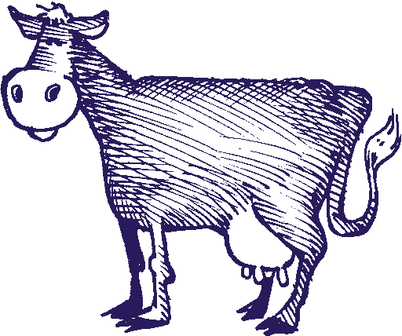
Stegeforsøg 1. Hakket oksekød
- Vask hænder.

- Form det hakkede oksekød til en bøf.

- Vask hænder.

- Læg 10 g smør på en lille pande. Brun smørret, og skru ned.
- Læg bøffen på panden, drys med salt og peber og steg bøffen, til den er gennemstegt.

Hvordan ﬁnder I ud af, hvornår bøffen er gennemstegt?

37

Navn Klasse

Stegeforsøg 2. Skinkeschnitzel
- Vask hænder.

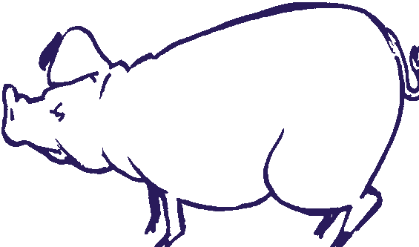
- Læg 10 g smør på en lille pande. Brun smørret, og skru ned.
- Læg skinkeschnitzlen på panden.

- Vask hænder.

- Drys med salt og peber, og steg til den er gennemstegt.
Hvordan ﬁnder I ud af, hvornår skinkeschnitzlen er gennemstegt?

Stegeforsøg 3. Kalkunstrimler
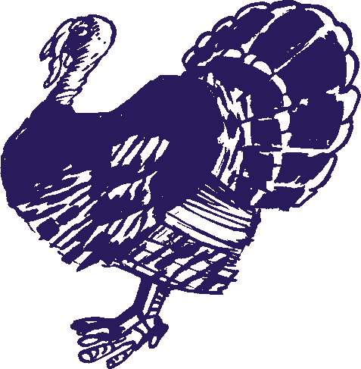
- Vask hænder.

- Læg 10 g smør på en lille pande. Brun smørret, og skru ned.
- Læg kalkunstrimlerne på panden.

- Vask hænder.

- Drys med salt og peber, og steg indtil de er gennemstegte.
Hvordan ﬁnder I ud af, hvornår kalkunstrimlerne er gennnemstegte?

Stegeforsøg 4. Torskeﬁlet
- Vask hænder.

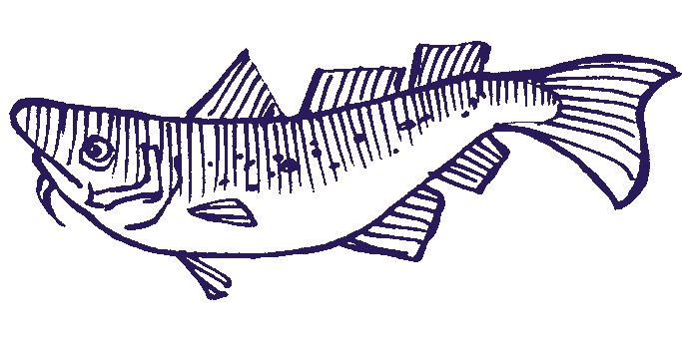
- Læg 10 g smør på en lille pande. Brun smørret, og skru ned.
- Læg torskeﬁleten på panden.

- Vask hænder.

- Drys med salt og peber, og steg indtil den er gennemstegt.
Hvordan ﬁnder I ud af, hvornår torskeﬁleten er gennemstegt?

Se om de 4 kød- og ﬁskestykker er gennemstegt, før I smager. Se faktaark 2:2 og 2:3

38

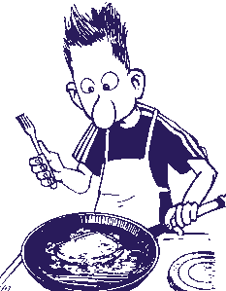
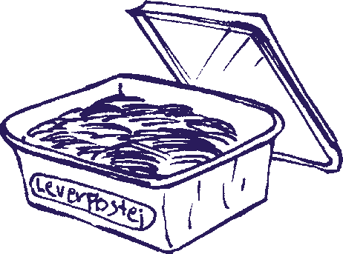
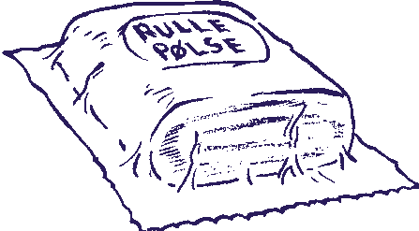
Diskuter
Hvorfor har nogle produkter en kort holdbarhed? Hvorfor har nogle produkter en længere holdbarhed? Hvorfor bliver maden gammel?
Navn Klasse

Kød, fjerkræ, ﬁsk og holdbarhed
I skal undersøge, hvor lang holdbarhed de nævnte produkter har, og hvor de skal opbevares.
Læs på indpakningen, og udfyld skemaet.

Produkt | Opbevaring i køkkenet.  Hvor? | Holdbarhed før åbning.  Hvor mange dage? | Holdbarhed efter åbning. Hvor længe?
Hakket kød
Hakket kød i beskyttende atmosfære
Svinekam
Svinekød i strimler
Fersk ﬁsk
Frossen ﬁsk
Frossen kylling
Makrel i dåse
Et stykke rullepølse (vakuumpakket)
Hamburgerryg i skiver
Leverpostej

39

Navn Klasse

- Kyllingestrimler med salat (4 personer)

Du skal bruge
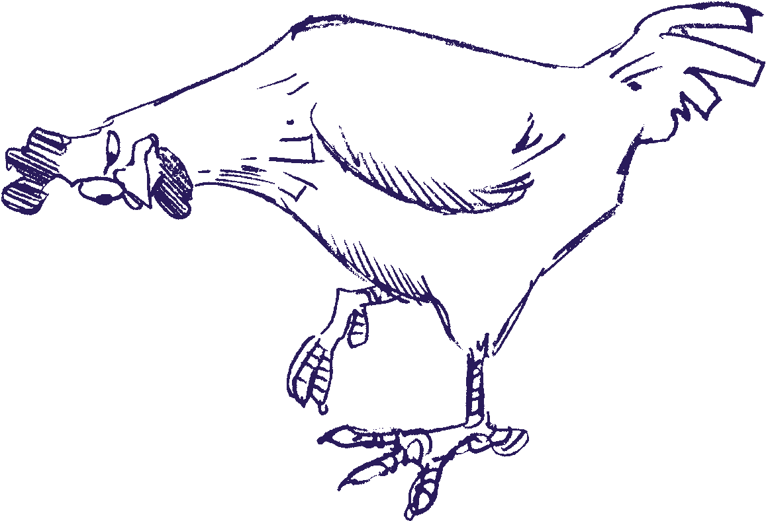
  - 2 stykker kyllingeﬁlet
  - 25 g smør
  - lidt salt
  - lidt peber
  - ½ tsk. karry

Til salat
  - 1 hjertesalat
  - 1 gulerod
  - ½ rød peberfrugt
  - 1 appelsin

Tilbehør
Brød

Sådan skal du gøre
- Vask hænder.

- Find kniv og skærebræt frem.
- Læg kyllingeﬁleterne på skærebrættet.
- Læg emballagen fra kyllingen i skraldespanden.
- Skær kyllingeﬁleten i tynde strimler.

- Vask hænder.

- Læg smørret på en pande. Brun smørret, og skru ned.
- Læg kyllingestrimlerne på panden. Brun dem.

- Vask hænder.

- Drys kyllingestrimlerne med salt, peber og karry.

40

- Steg strimlerne, til de er gennemstegte.

- Tag et rent skærebræt og en ren kniv frem.

- Skyl salaten, og skær den i strimler. Læg den i en skål.
- Skyl og skræl guleroden. Skær den i tynde strimler. Læg dem i skålen.
- Skyl peberfrugten, og skær den i strimler. Læg dem i skålen.
- Pres appelsinen.
Hæld appelsinsaften over salaten. Bland salaten.
- Server kyllingestrimlerne med salat og brød.

- Hvis der bliver noget til rest, skal det sættes i køleskabet straks.

Navn Klasse

Æg og hygiejne

Æg og opbevaring

Undersøg
  - Hvor kan du købe æg?
  - Hvor bliver æggene opbevaret i butikkerne?
  - Hvor skal æggene opbevares i køkkenet?
  - Hvad står der på æggebakken om æggenes opbevaring?
  - Hvor længe kan æg holde sig friske?

Sådan kan du undersøge, om æg er friske!
Slå et æg ud på en tallerken.
  - Hvordan ser blommen ud? Er den høj og rund eller ﬂad?
  - Hvordan ser æggehviden ud? Er æggehviden tyndtﬂydende eller tyktﬂydende?
  - Hvordan lugter ægget?
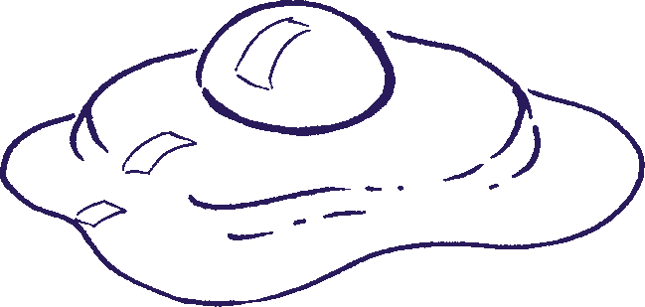
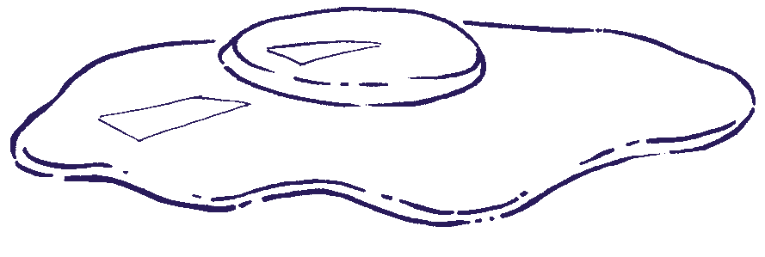
  - Hvorfor ser ægget ud, som det gør?

Æg og salmonella
  - Hvor kan der ﬁndes salmonellabakterier på æggene? Indeni/udenpå?
  - I hvilke retter spiser du rå æg?
  - I hvilke retter er æggene opvarmet til mindst 75oC?
  - I hvilke retter skal man helst bruge pasteuriserede æg, og hvorfor?

41

Navn Klasse

  - Pandekager (6-8 stykker)

Du skal bruge
    - 1 dl hvedemel
    - lidt salt
    - 1½ dl mælk
    - 1 æg
    - 15 g smør

Forslag til tilbehør
Marmelade

Sådan skal du gøre
- Vask hænder.

- Kom hvedemel og salt i en stor skål.
- Hæld mælken i skålen, og pisk det sammen.

- Slå ægget ud i en kop.

- Hæld ægget i skålen.

- Vask hænder.

- Pisk dejen sammen.
- Læg smørret på en lille pande. Smelt det.
- Hæld smørret i dejen, og pisk.
- Hæld ca. ½ dl dej på panden, og bag pandekagen i 2 minutter. Vend den. Bag i 2 minutter på den anden side.
- Gentag punkt 10, indtil al dejen er brugt.

- Hvis du skal gemme pandekagerne til senere, skal de sættes i køleskab.
- Koldskål (4 personer)

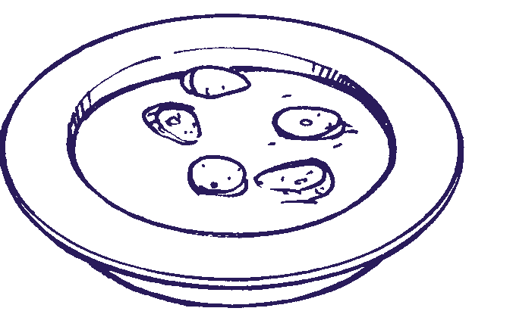
Du skal bruge
  - ½ dl pasteuriserede æggeblommer
  - 2 spsk. sukker
  - ¼ stang vanille
  - 7 dl kærnemælk
  - 1 spsk. citronsaft

Forslag til tilbehør
Kammerjunkere

Sådan skal du gøre
- Vask hænder.

- Kom æggeblommer og sukker i en stor skål.
- Læg vanillestangen på et spækbræt. Skrab vanillekornene ud, og kom dem i skålen.
- Pisk æggeblommerne helt hvide.
- Hæld kærnemælken i skålen, og bland forsigtigt.
- Smag koldskålen til med citronsaft.

- Sæt koldskålen i køleskabet.

42

Navn Klasse

Brød, kornprodukter og hygiejne

Kornprodukter og holdbarhed
Undersøg, hvor lang holdbarhed de forskellige produkter har, og hvor de bedst opbevares. Udfyld skemaet.

Produkt | Opbevaring i køkkenet. Hvor? | Holdbarhed. Hvor længe?
Rugbrød
Franskbrød
Knækbrød
Kiks
Skorper
Mysli
Majsmel
Cornﬂakes
Hvedemel
Rugmel
Frisk pasta
Pastaskruer
Havregryn
Ris
Kokosmel
Boller
Småkager

Diskuter
Hvorfor har produkterne en lang holdbarhed?

43

Navn Klasse

- Kammerjunkere (ca. 100 stk.)

Du skal bruge
  - 4 dl hvedemel
  - 1 spsk. bagepulver
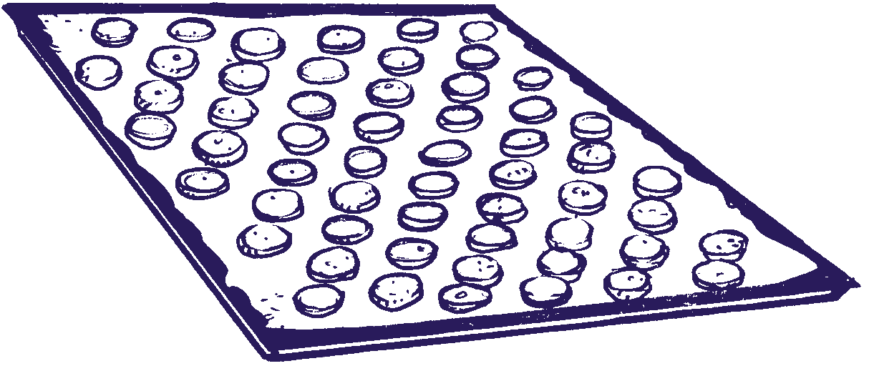
  - lidt salt
  - 1 tsk. kardemomme
  - 100 g smør
  - ½ dl sukker
  - 1 æg
  - ½ dl mælk

Før du begynder
Læg bagepapir på en bageplade. Tænd ovnen på 200oC.

Sådan skal du gøre
- Vask hænder.

- Kom hvedemel, bagepulver, salt og kardemomme i en stor skål.
- Skær smørret i små stykker, og kom dem i skålen.
- Smuldr dejen.
- Kom sukker i skålen. Bland.

- Slå ægget ud i en kop.

- Kom ægget og mælken i skålen.

- Vask hænder.

- Ælt dejen sammen.
- Del dejen i 5 stykker. Rul stykkerne til stænger, og del hver stang i 10 stykker.

- Form små boller af hvert stykke, og læg dem på bagepladen. Tryk hver bolle lidt ﬂad.

- Vask hænder.

- Bag i cirka 8 minutter. Tag kammerjunkerne ud.
- Skru ned for ovnen til 160oC.
- Lad kammerjunkerne køle af et øjeblik.
- Skær hver kammerjunker midt over, og læg dem på pladen med skæreﬂaden opad.
- Sæt kammerjunkerne i ovnen, og tør dem, til de er lysebrune og sprøde i cirka 20 minutter.

44

Navn Klasse

Grøntsager og hygiejne

Grøntsager og konservering
Grøntsager kan købes friske, frosne, syltede, tørrede og som konserves.

Nævn 10 friske grøntsager

At konservere betyder at bevare. Grøntsager kan konserveres på ﬂere måder, så de kan gemmes i længere tid.

Find ud af, hvordan de 10 nævnte grøntsager kan konserveres. Udfyld skemaet.

Opbevaring/ konserveringsform | Grøntsager
Frysning
Eddikesyltning
Konserves
Tørring

45

Navn Klasse

Rensning af grøntsager
På grøntsager sidder der mange mikro-organismer, der stammer fra den jord, grøntsagerne er dyrket i, og fra vand og gødning som er tilført jorden.
Når man bruger grøntsager, er det vigtigt at rense dem rigtigt. Lav en tegneserie om, hvordan du vil rense følgende grøntsager:
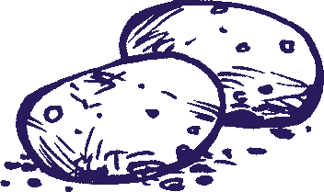
kartoffel

persille

salathoved

champignon
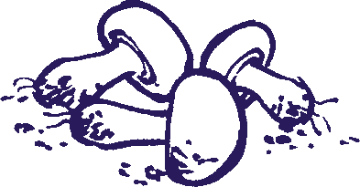

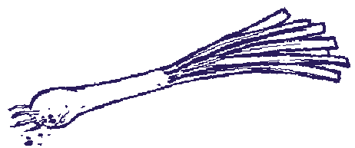
porre

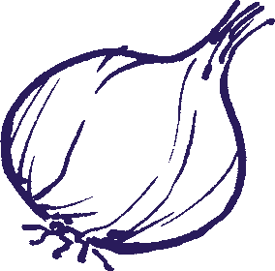
løg

46

Navn Klasse

Frugt og hygiejne

Frugt og konservering
Frisk frugt skal opbevares køligt. Frugt kan konserveres på ﬂere måder.

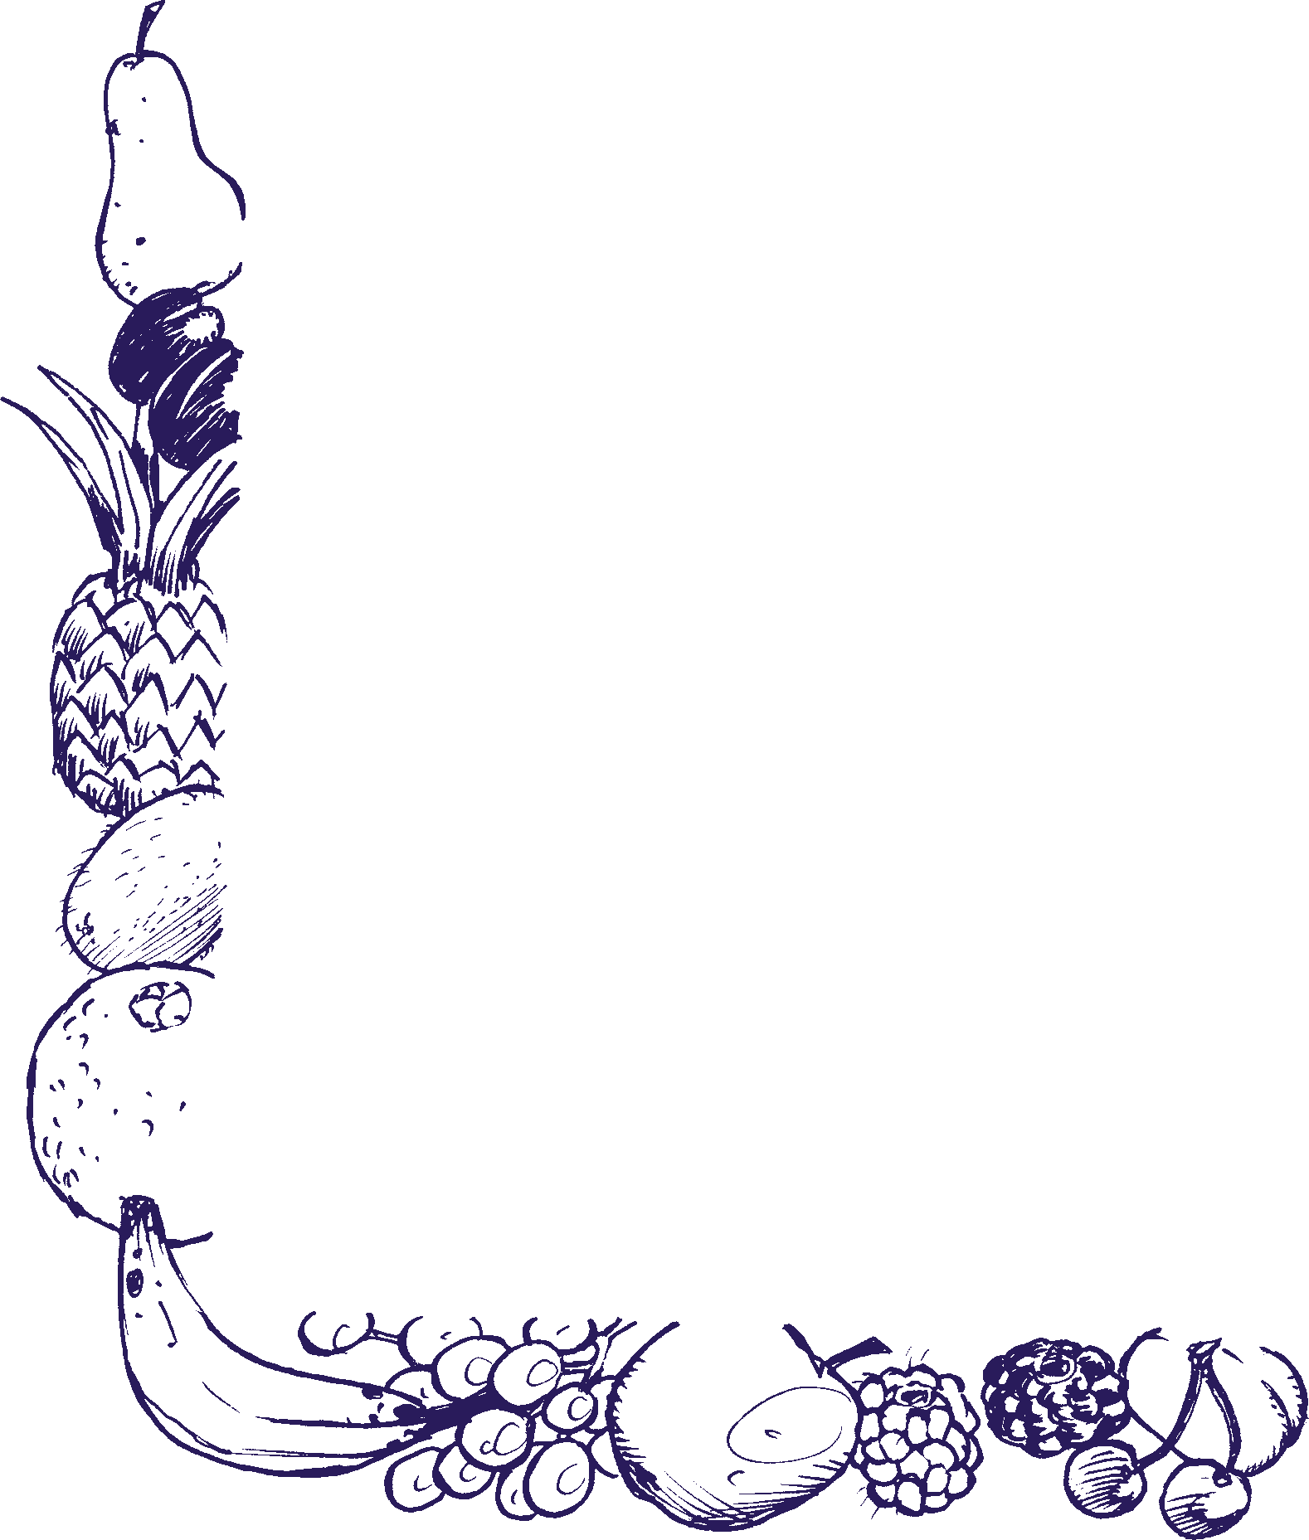
Hvilke af de nævnte frugter spises friske, tørres, laves til syltetøj, fryses, laves til saft eller fremstilles som konserves?

Frugt | Frisk | Tørret | Syltetøj | Frossen | Saft | Konserves
Blommer
Ferskner
Æbler
Pærer
Jordbær
Bananer
Vindruer
Kiwier
Appelsiner
Ananas
Solbær
Hindbær
Kirsebær
Brombær

47

Navn Klasse

- Marmelade (2 glas)

Du skal bruge
  - 3 æbler
  - 2 pærer
  - 10 blommer
  - ½ dl vand
  - 2 dl sukker
  - 2 syltetøjsglas med låg

Sådan skal du gøre
- Vask hænder.

- Vask æbler og pærer. Skræl og skyl dem. Fjern kernehuset.
- Skær dem i terninger, og læg dem i en gryde.
- Skyl blommerne. Tag stenene ud, og læg blommerne i gryden.
- Hæld vand og sukker i gryden.
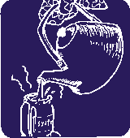
- Læg låg på gryden, og kog i 20 minutter.

- Skyl syltetøjsglassene med kogende vand.

- Hæld marmeladen i glassene, og skru låget på.

- Opbevar marmeladen i køleskab.

48
- Tørrede æbleringe

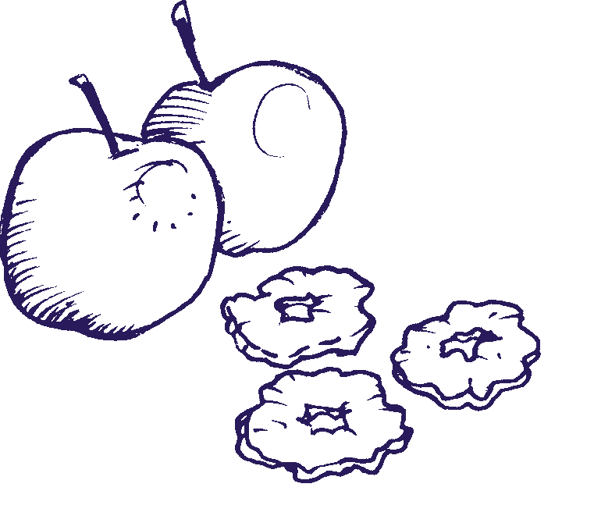
Du skal bruge
  - 5 søde æbler

Før du begynder
Læg bagepapir på en bageplade. Tænd ovnen på 125oC.

Sådan skal du gøre
- Vask hænder.

- Vask æblerne.
- Skær kernehuset ud af æblerne.
- Skær æblerne i ringe.
- Læg æbleringe på en bageplade.
- Sæt æbleringene i ovnen, og tør æblerne i 2 til 3 timer.
- Opbevar æbleringene i en dåse.

